Sytuacja społeczno-gospodarcza województwa mazowieckiego w lipcu 2026 r.
- W lipcu br. przeciętne zatrudnienie w sektorze przedsiębiorstw zmniejszyło się w skali roku o 0,5%, a w relacji do poprzedniego miesiąca wzrosło o 0,1%. Stopa bezrobocia rejestrowanego wyniosła 4,5% i zwiększyła się w skali roku o 0,3 p. proc., a w skali miesiąca o 0,1 p. proc.
- Przeciętne miesięczne wynagrodzenie brutto w sektorze przedsiębiorstw w lipcu br. było wyższe o 6,6% od notowanego rok wcześniej i o 0,2% w porównaniu z poprzednim miesiącem.
- Na rynku rolnym w lipcu 2026 r. przeciętne ceny skupu pszenicy, żyta, ziemniaków, żywca wołowego i wieprzowego oraz mleka ukształtowały się poniżej poziomu sprzed roku, wyższa była natomiast cena żywca drobiowego. W ujęciu miesięcznym więcej płacono za pszenicę, ziemniaki i żywiec drobiowy, a mniej za żyto, żywiec wołowy i wieprzowy oraz mleko.
- W lipcu br. produkcja sprzedana przemysłu (w cenach stałych) zwiększyła się w skali roku (o 3,9%) i w skali miesiąca (o 1,3%). Produkcja budowlano-montażowa (w cenach bieżących) była większa o 11,4% niż przed rokiem, a mniejsza o 0,7% niż miesiąc wcześniej.
- Liczba mieszkań oddanych do użytkowania w lipcu br. była mniejsza o 2,9% niż rok wcześniej i większa o 1,7% w relacji do poprzedniego miesiąca. Większość mieszkań wybudowano z przeznaczeniem na sprzedaż lub wynajem.
- W lipcu br. odnotowano wzrost sprzedaży detalicznej w skali roku (o 9,7%). Wyższa niż przed rokiem była również sprzedaż hurtowa (o 22,2%).
- W 1 półroczu 2026 r. wyniki finansowe brutto i netto przedsiębiorstw były wyższe od uzyskanych rok wcześniej. Poprawiły się wskaźniki rentowności obrotu brutto i netto.
- Nakłady inwestycyjne poniesione przez przedsiębiorstwa w 1 półroczu br. były (w cenach bieżących) wyższe niż przed rokiem o 19,1%. Niższa niż w analogicznym okresie ub. roku była natomiast wartość kosztorysowa inwestycji nowo rozpoczętych (o 28,7%).
- W lipcu br. liczba podmiotów gospodarki narodowej wpisanych do rejestru REGON była większa o 3,3% niż rok wcześniej i o 0,2% niż w poprzednim miesiącu.
- W sierpniu br. wskaźnik ogólnego klimatu koniunktury w większości badanych obszarów gospodarki sygnalizuje stabilizację koniunktury gospodarczej w stosunku do poprzedniego miesiąca. Znaczące osłabienie koniunktury wystąpiło jedynie w zakwaterowaniu i gastronomii (spadek wskaźnika o 11,8 wobec lipca br.). W pozostałych sektorach opinie przedsiębiorców pozostały na zbliżonym poziomie do tego z ubiegłego miesiąca. We wszystkich badanych obszarach gospodarki opinie badanych jednostek na temat koniunktury są korzystne. Mimo największego spadku wskaźnika, najbardziej optymistyczne oceny formułują podmioty zajmujące się zakwaterowaniem i gastronomią, a wartość wskaźnika jest powyżej średniej długookresowej.

Spis treści
Rynek pracy 4
Wynagrodzenia 7
Rolnictwo 9
Przemysł i budownictwo 12
Budownictwo mieszkaniowe 14
Rynek wewnętrzny 16
Wyniki finansowe przedsiębiorstw 17
Nakłady inwestycyjne 19
Podmioty gospodarki narodowej 20
Koniunktura gospodarcza 22
Wybrane dane o województwie mazowieckim 26

Uwagi ogólne
Prezentowane w Komunikacie dane:
o zatrudnieniu, wynagrodzeniach oraz o produkcji sprzedanej przemysłu i budownictwa, produkcji budowlano-
-montażowej, a także o sprzedaży detalicznej i hurtowej towarów dotyczą podmiotów gospodarczych, w których liczba pracujących przekracza 9 osób,
o sektorze przedsiębiorstw, dotyczą podmiotów prowadzących działalność gospodarczą w zakresie: leśnictwa i pozyskiwania drewna; rybołówstwa w wodach morskich; górnictwa i wydobywania; przetwórstwa przemysłowego; wytwarzania i zaopatrywania w energię elektryczną, gaz, parę wodną, gorącą wodę i powietrze do układów klimatyzacyjnych; dostawy wody; gospodarowania ściekami i odpadami oraz działalności związanej z rekultywacją; budownictwa; handlu hurtowego i detalicznego; naprawy pojazdów samochodowych, włączając motocykle; transportu i gospodarki magazynowej; działalności związanej z zakwaterowaniem i usługami gastronomicznymi; informacji i komunikacji; działalności związanej z obsługą rynku nieruchomości; działalności prawniczej, rachunkowo-księgowej i doradztwa podatkowego, działalności firm centralnych (head offices); doradztwa związanego z zarządzaniem; działalności w zakresie architektury i inżynierii; badań i analiz technicznych; reklamy, badania rynku i opinii publicznej; pozostałej działalności profesjonalnej, naukowej i technicznej; działalności w zakresie usług administrowania i działalności wspierającej; działalności związanej z kulturą, rozrywką i rekreacją; naprawy i konserwacji komputerów i artykułów użytku osobistego i domowego; pozostałej indywidualnej działalności usługowej,
o skupie produktów rolnych obejmują skup od producentów z terenu województwa; ceny podano bez podatku VAT,
o wynikach finansowych przedsiębiorstw oraz nakładach inwestycyjnych dotyczą podmiotów gospodarczych prowadzących księgi rachunkowe (z wyjątkiem przedsiębiorstw rolnictwa, leśnictwa, łowiectwa i rybactwa, działalności finansowej i ubezpieczeniowej oraz szkół wyższych), w których liczba pracujących przekracza 49 osób.
Dane w ujęciu wartościowym wyrażone są w cenach bieżących i stanowią podstawę dla obliczenia wskaźników struktury. Wskaźniki dynamiki zaprezentowano na podstawie wartości w cenach bieżących, z wyjątkiem przemysłu, dla którego wskaźniki dynamiki podano na podstawie wartości w cenach stałych (średnie ceny bieżące 2021 r.).
Liczby względne (wskaźniki, odsetki) wyliczono na podstawie danych bezwzględnych, wyrażonych z większą dokładnością niż podane w tekście i tablicach.
Dane prezentuje się w układzie Polskiej Klasyfikacji Działalności – PKD 2007.

Polska Klasyfikacja Działalności 2007 (PKD 2007)
Skrót | Pełna nazwa
sekcje
wytwarzanie i zaopatrywanie w energię elektryczną, gaz, parę wodną i gorącą wodę | wytwarzanie i zaopatrywanie w energię elektryczną, gaz, parę wodną, gorącą wodę i powietrze do układów klimatyzacyjnych
dostawa wody; gospodarowanie ściekami i odpadami; rekultywacja | dostawa wody; gospodarowanie ściekami i odpadami oraz działalność związana z rekultywacją
handel; naprawa pojazdów samochodowych | handel hurtowy i detaliczny; naprawa pojazdów samochodowych, włączając motocykle
zakwaterowanie i gastronomia | działalność związana z zakwaterowaniem i usługami gastronomicznymi
obsługa rynku nieruchomości | działalność związana z obsługą rynku nieruchomości
administrowanie i działalność wspierająca | działalność w zakresie usług administrowania i działalność wspierająca
działy
produkcja wyrobów z metali | produkcja metalowych wyrobów gotowych, z wyłączeniem maszyn i urządzeń
produkcja maszyn i urządzeń | produkcja maszyn i urządzeń, gdzie indziej niesklasyfikowana
budowa budynków | roboty budowlane związane ze wznoszeniem budynków
budowa obiektów inżynierii lądowej i wodnej | roboty związane z budową obiektów inżynierii lądowej i wodnej

Objaśnienia znaków umownych
Symbol | Opis
Kreska (–) | – oznacza, że zjawisko nie wystąpiło
Kropka (.) | – oznacza: brak informacji, konieczność zachowania tajemnicy statystycznej lub że wypełnienie pozycji jest niemożliwe albo niecelowe
Znak (*) | – oznacza, że dane zostały zmienione w stosunku do wcześniej opublikowanych
Znak ∆ | – oznacza, że nazwy zostały skrócone w stosunku do obowiązującej klasyfikacji
„W tym” | – oznacza, że nie podaje się wszystkich składników sumy
Dane charakteryzujące województwo mazowieckie można również znaleźć w publikacjach statystycznych wydawanych przez Urząd Statystyczny w Warszawie oraz w publikacjach ogólnopolskich GUS.
Raport „Koniunktura gospodarcza w województwie mazowieckim w sierpniu 2026 r.” ukazała się na stronie głównej Urzędu Statystycznego w Warszawie: https://warszawa.stat.gov.pl/ w dniu 28 sierpnia 2026 r.
Przy publikowaniu danych Urzędu Statystycznego prosimy o podanie źródła.

Rynek pracy
W lipcu br. przeciętne zatrudnienie w sektorze przedsiębiorstw zmniejszyło się w skali roku, ale wzrosło w relacji do poprzedniego miesiąca. Stopa bezrobocia rejestrowanego zwiększyła się zarówno w skali roku, jak i miesiąca.
Przeciętne zatrudnienie w sektorze przedsiębiorstw w lipcu br. wyniosło 1567,0 tys. osób (w przeliczeniu na etaty) i zmniejszyło się o 0,5% w skali roku (w poprzednim miesiącu także o 0,5%). Najbardziej znaczący spadek odnotowano w obsłudze rynku nieruchomości (o 3,0%), a następnie m.in. w transporcie i gospodarce magazynowej (o 1,4%), przetwórstwie przemysłowym (o 1,2%) oraz handlu; naprawie pojazdów samochodowych (o 0,6%). Wzrost wystąpił w zakwaterowaniu i gastronomii (o 2,4%), działalności profesjonalnej, naukowej i technicznej oraz informacji i komunikacji (po 0,5%), a także w budownictwie (o 0,3%).
W porównaniu z czerwcem br. przeciętne zatrudnienie zwiększyło się o 0,1%. Najbardziej w zakwaterowaniu i gastronomii (o 1,6%), a ponadto m.in. w wytwarzaniu i zaopatrywaniu w energię elektryczną, gaz, parę wodną i gorącą wodę (o 0,5%), a także działalności profesjonalnej, naukowej i technicznej oraz informacji i komunikacji (po 0,2%). Spadek odnotowano jedynie w budownictwie (o 0,1%).
Tablica 1. Przeciętne zatrudnienie w sektorze przedsiębiorstw w lipcu 2026 r.
WYSZCZEGÓLNIENIE | 07 2026 |  | 01–07 2026
WYSZCZEGÓLNIENIE | w tys. | 07 2025=100 | w tys. | 01–07 2025=100
OGÓŁEM | 1567,0 | 99,5 | 1567,2 | 99,3
w tym:
Przemysł | 398,0 | 99,3 | 398,7 | 99,2
w tym:
przetwórstwo przemysłowe | 355,5 | 98,8 | 356,6 | 98,8
wytwarzanie i zaopatrywanie w energię elektryczną, gaz, parę wodną i gorącą wodę ^{Δ} | 20,3 | 100,0 | 20,3 | 100,2
Budownictwo | 93,9 | 100,3 | 93,9 | 100,4
Handel; naprawa pojazdów samochodowych ^{Δ} | 323,5 | 99,4 | 323,6 | 99,1
Transport i gospodarka magazynowa | 258,2 | 98,6 | 258,1 | 97,8
Zakwaterowanie i gastronomia ^{Δ} | 35,9 | 102,4 | 35,3 | 102,5
Informacja i komunikacja | 138,0 | 100,5 | 138,2 | 100,2
Obsługa rynku nieruchomości ^{Δ} | 28,1 | 97,0 | 28,1 | 96,9
Działalność profesjonalna, naukowa i techniczna ª | 116,3 | 100,5 | 116,2 | 101,1
Administrowanie i działalność wspierająca ^{Δ} | . | . | . | .
a Nie obejmuje działów: Badania naukowe i prace rozwojowe oraz Działalność weterynaryjna.
W okresie styczeń–lipiec br. przeciętne zatrudnienie w sektorze przedsiębiorstw wyniosło 1567,2 tys. osób i było niższe o 0,7% w porównaniu z analogicznym okresem 2025 r. (przed rokiem spadek wyniósł 1,2%).

Wykres 1. Przeciętne zatrudnienie w sektorze przedsiębiorstw (przeciętna miesięczna 2021=100)
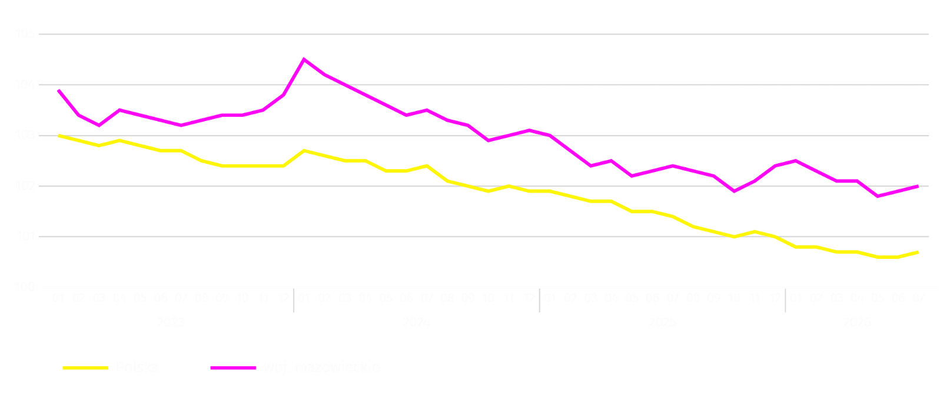
W końcu lipca br. liczba bezrobotnych zarejestrowanych w urzędach pracy wyniosła 122,9 tys. osób i w skali roku zwiększyła się o 6,9 tys. (tj. o 6,0%), a w skali miesiąca o 1,4 tys. osób (tj. o 1,2%). Kobiety stanowiły 47,4% ogółu zarejestrowanych bezrobotnych (przed rokiem 47,9%).
Tablica 2. Liczba bezrobotnych i stopa bezrobocia
WYSZCZEGÓLNIENIE | 2025 | 2026
WYSZCZEGÓLNIENIE | 07 | 06 | 07
Bezrobotni zarejestrowani (stan w końcu miesiąca) w tys. | 116,0 | 121,5 | 122,9
Bezrobotni nowo zarejestrowani (w ciągu miesiąca) w tys. | 13,3 | 10,7 | 13,0
Bezrobotni wyrejestrowani (w ciągu miesiąca) w tys. | 8,4 | 12,1 | 11,6
Stopa bezrobocia rejestrowanego (stan w końcu miesiąca) w % | 4,2 | 4,4 | 4,5
Wykres 2. Stopa bezrobocia rejestrowanego (stan w końcu miesiąca)
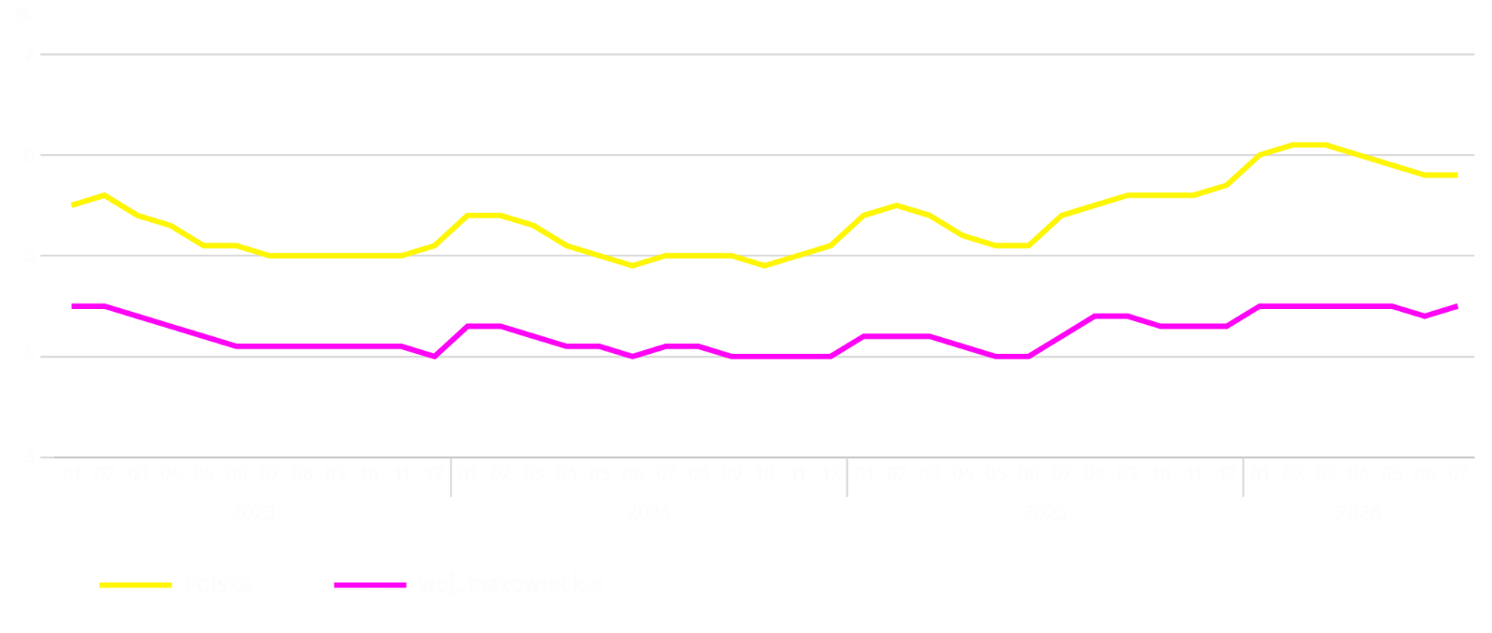

Stopa bezrobocia rejestrowanego w końcu lipca br. wyniosła 4,5% i była niższa niż w kraju (5,8%). Zwiększyła się w skali roku o 0,3 p. proc., a w skali miesiąca o 0,1 p. proc.
W województwie utrzymało się terytorialne zróżnicowanie stopy bezrobocia. Do powiatów o najwyższej stopie bezrobocia nadal należały szydłowiecki (22,9% wobec 22,3% w lipcu ub. roku), przysuski (18,3%; bez zmian w skali roku) oraz makowski (17,4% wobec 15,5%), a o najniższej – Warszawa (1,6% wobec 1,5%), warszawski zachodni (2,0% wobec 1,8%) i pruszkowski (2,7% wobec 2,4%).
W porównaniu z lipcem ub. roku stopa bezrobocia zwiększyła się w 34 z 42 powiatów. Największy wzrost zanotowano w powiatach: makowskim (o 1,9 p. proc.), gostynińskim (o 1,5 p. proc.) oraz wyszkowskim (o 1,2 p. proc.).
W stosunku do czerwca br. spadek w granicach 0,1–0,5 p. proc. wystąpił w 6 powiatach. Wzrost w granicach 0,1–0,5 p. proc. miał miejsce w 27 powiatach.
Mapa 1. Stopa bezrobocia rejestrowanego według powiatów w 2026 r. (stan w końcu lipca)
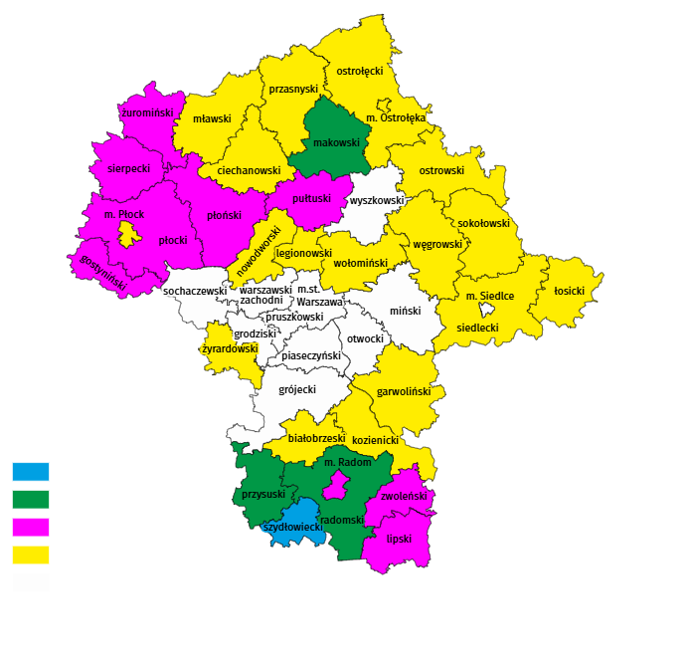
W lipcu br. w urzędach pracy zarejestrowano 13,0 tys. osób bezrobotnych, tj. mniej o 2,4% niż przed rokiem i więcej o 21,5% niż przed miesiącem. Wśród osób nowo zarejestrowanych 67,9% stanowiły osoby rejestrujące się po raz kolejny (przed rokiem 69,6%). Udział osób dotychczas niepracujących wyniósł 15,9% (bez zmian w skali roku), osób zwolnionych z przyczyn dotyczących zakładu pracy było 4,3% (spadek o 0,5 p. proc.). Spośród bezrobotnych nowo zarejestrowanych 37,7% mieszkało na wsi (spadek o 2,3 p. proc.). Absolwenci stanowili 7,9% nowo zarejestrowanych bezrobotnych (wzrost o 0,3 p. proc.). Osoby bezrobotne mające na utrzymaniu co najmniej 1 dziecko w wieku do 18 roku życia lub dziecko z niepełnosprawnością do 24 roku życia stanowiły 24,7% ogółu nowo zarejestrowanych bezrobotnych.
W lipcu br. z ewidencji bezrobotnych skreślono 11,6 tys. osób, tj. więcej o 38,0% niż przed rokiem i mniej o 4,5% niż przed miesiącem. Z powodu podjęcia pracy z rejestru bezrobotnych wyłączono 6,3 tys. osób (więcej o 8,8% niż przed rokiem). Udział tej kategorii osób w ogólnej liczbie wyrejestrowanych zmniejszył się w skali roku o 14,8 p. proc. i wyniósł 54,9%. Zmniejszył się również odsetek osób, które rozpoczęły szkolenie lub staż u pracodawców (o 4,3 p. proc. do 2,3%), osób, które dobrowolnie zrezygnowały ze statusu bezrobotnego (o 2,1 p. proc. do 5,2%) oraz osób, które nabyły prawa emerytalne lub rentowe (o 0,4 p. proc. do 0,7%).
W końcu lipca br. bez prawa do zasiłku pozostawało 108,5 tys. osób bezrobotnych, a ich udział w ogólnej liczbie bezrobotnych zarejestrowanych wyniósł 88,3% (wzrost o 3,9 p. proc. w skali roku).
Na koniec badanego miesiąca wśród bezrobotnych zarejestrowanych 64,0 tys., tj. 52,1% stanowiły osoby długotrwale bezrobotne. Liczba bezrobotnych w wieku poniżej 30 roku życia wyniosła 27,5 tys., co stanowiło 22,4% ogółu bezrobotnych (w tym osoby w wieku poniżej 25 roku życia stanowiły 12,0%). Osób w wieku powyżej 50 roku życia było 33,5 tys. (27,3%). Liczba bezrobotnych samotnie wychowujących co najmniej jedno dziecko wyniosła 9,0 tys. (7,4%), a osób posiadających Kartę Dużej Rodziny było 6,0 tys. (4,9%) ogółu zarejestrowanych bezrobotnych (są to grupy, które zgodnie z ustawą o rynku pracy i służbach zatrudnienia zostały zaliczone do kategorii bezrobotnych posiadających dodatkowe uprawnienia do pomocy). Liczba osób bezrobotnych z niepełnosprawnościami wyniosła 5,8 tys. (tj. 4,7%).
Wykres 3. Bezrobotni zarejestrowani na 1 ofertę pracy ª (stan w końcu miesiąca)
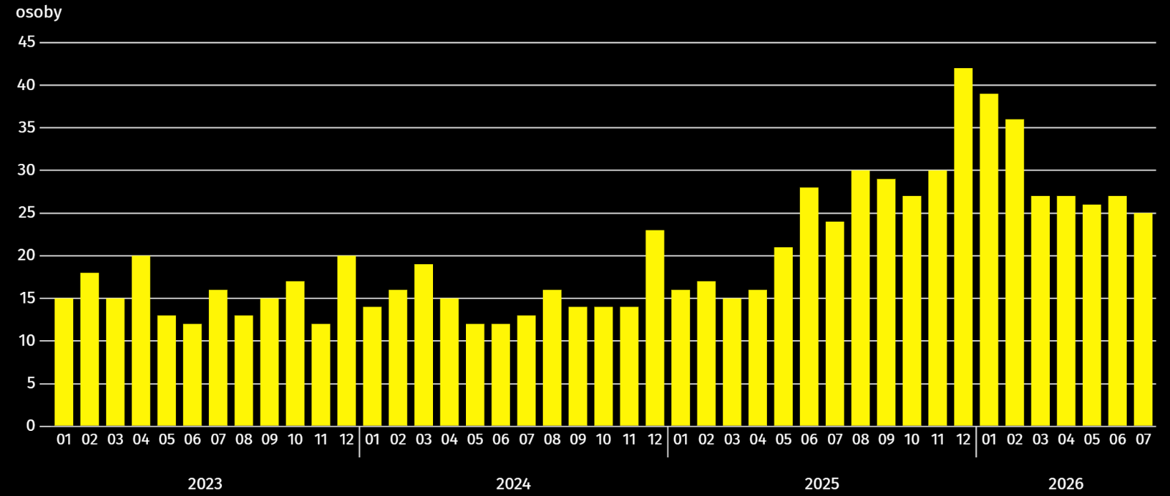
a Od 1 czerwca 2025 r. dane o ofertach pracy nie są w pełni porównywalne z okresami wcześniejszymi ze względu na zmiany metodologiczne wynikające z wejścia w życie ustawy o rynku pracy i służbach zatrudnienia (Dz. U. z 2025 r. poz. 620).
W lipcu br. do urzędów pracy zgłoszono 4,7 tys. ofert zatrudnienia, tj. mniej o 16,8% niż przed rokiem i więcej o 22,6% niż przed miesiącem. W końcu miesiąca na 1 ofertę pracy przypadało 25 osób bezrobotnych (24 przed rokiem, 27 przed miesiącem).
Z danych urzędów pracy wynika, że według stanu w końcu lipca br. 36 zakładów pracy zapowiedziało zwolnienie w najbliższym czasie 4,4 tys. pracowników (przed rokiem odpowiednio 40 zakładów – 62,3 tys. pracowników).

Wynagrodzenia
W lipcu br. przeciętne miesięczne wynagrodzenie brutto w sektorze przedsiębiorstw wzrosło zarówno w skali roku, jak i w porównaniu z poprzednim miesiącem.
Przeciętne miesięczne wynagrodzenie brutto w sektorze przedsiębiorstw w lipcu br. wyniosło 10854,17 zł i było wyższe niż w kraju (9509,02 zł). W skali roku odnotowano wzrost o 6,6% (w poprzednim miesiącu o 6,5%). Wzrost miał miejsce we wszystkich badanych sekcjach; największy w handlu; naprawie pojazdów samochodowych (o 8,1%), a następnie m.in. w zakwaterowaniu i gastronomii (o 7,8%), przetwórstwie przemysłowym (o 7,4%), działalności profesjonalnej, naukowej i technicznej (o 7,3%).
W porównaniu z czerwcem br. przeciętne wynagrodzenie było wyższe o 0,2%. Największy wzrost wystąpił w wytwarzaniu i zaopatrywaniu w energię elektryczną, gaz, parę wodną i gorącą wodę (o 15,5%), a w dalszej kolejności m.in. w zakwaterowaniu i gastronomii (o 6,4%), transporcie i gospodarce magazynowej (o 4,3%) oraz handlu; naprawie pojazdów samochodowych (o 2,8%). Spadek odnotowano w przetwórstwie przemysłowym (o 8,3%) oraz działalności profesjonalnej, naukowej i technicznej (o 0,4%).

Wykres 4. Odchylenia względne przeciętnych miesięcznych wynagrodzeń brutto w wybranych sekcjach od średniego wynagrodzenia w sektorze przedsiębiorstw w województwie w lipcu 2026 r.
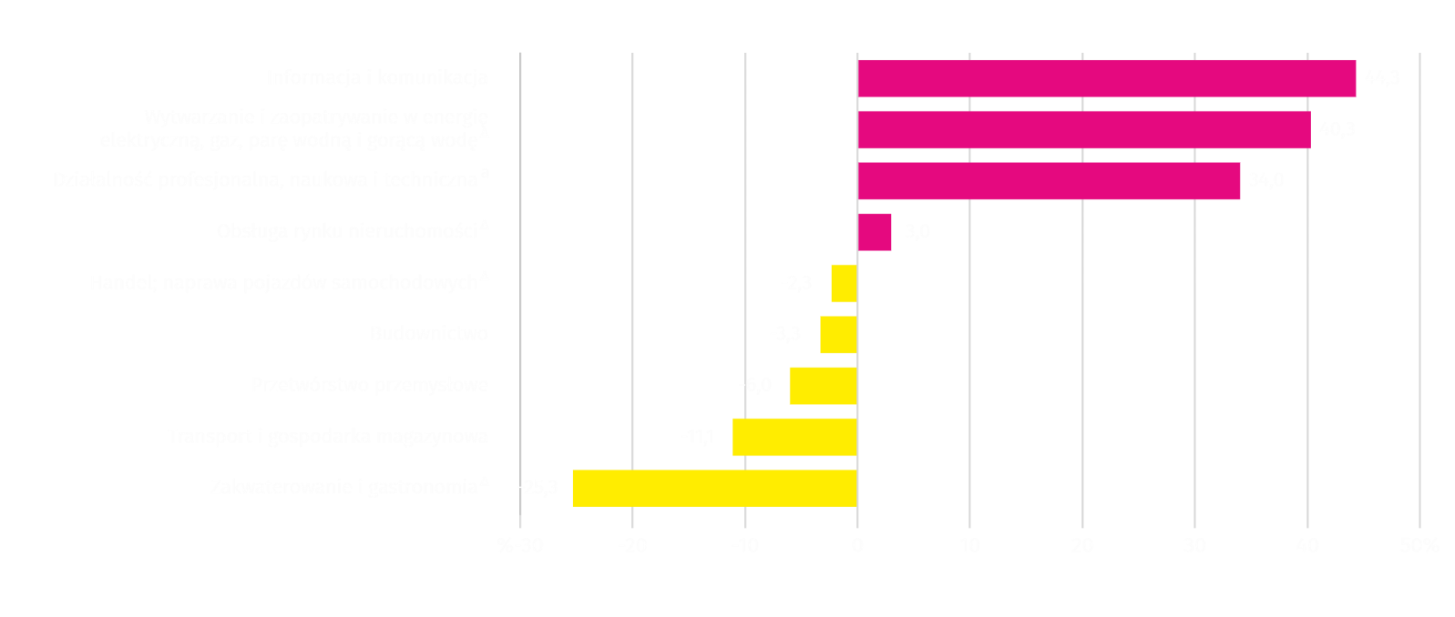
a Nie obejmuje działów: Badania naukowe i prace rozwojowe oraz Działalność weterynaryjna.
Tablica 3. Przeciętne miesięczne wynagrodzenie brutto w sektorze przedsiębiorstw w lipcu 2026 r.
WYSZCZEGÓLNIENIE | 07 2026 |  | 01–07 2026
WYSZCZEGÓLNIENIE | w zł | 07 2025=100 | w zł | 01–07 2025=100
OGÓŁEM | 10854,17 | 106,6 | 10870,64 | 106,1
w tym:
Przemysł | 10431,64 | 107,4 | 10466,04 | 106,2
w tym:
przetwórstwo przemysłowe | 10201,65 | 107,4 | 10237,61 | 106,2
wytwarzanie i zaopatrywanie w energię elektryczną, gaz, parę wodną i gorącą wodę ^{Δ} | 15231,68 | 106,5 | 15614,80 | 104,8
Budownictwo | 10497,24 | 101,7 | 10641,22 | 104,8
Handel; naprawa pojazdów samochodowych ^{Δ} | 10599,98 | 108,1 | 10659,61 | 106,4
Transport i gospodarka magazynowa | 9644,74 | 106,1 | 9215,24 | 105,0
Zakwaterowanie i gastronomia ^{Δ} | 8108,64 | 107,8 | 7764,56 | 105,8
Informacja i komunikacja | 15658,73 | 106,8 | 16325,75 | 107,0
Obsługa rynku nieruchomości ^{Δ} | 11174,97 | 104,7 | 11298,70 | 107,2
Działalność profesjonalna, naukowa i techniczna ª | 14547,59 | 107,3 | 14895,63 | 107,3
Administrowanie i działalność wspierająca ^{Δ} | . | . | . | .
a Nie obejmuje działów: Badania naukowe i prace rozwojowe oraz Działalność weterynaryjna.
W okresie styczeń–lipiec br. przeciętne miesięczne wynagrodzenie brutto w sektorze przedsiębiorstw wyniosło 10870,64 zł i było o 6,1% wyższe niż w analogicznym okresie 2025 r. (przed rokiem wyższe o 9,2%).
Wykres 5. Przeciętne miesięczne wynagrodzenie brutto w sektorze przedsiębiorstw (przeciętna miesięczna 2021=100)
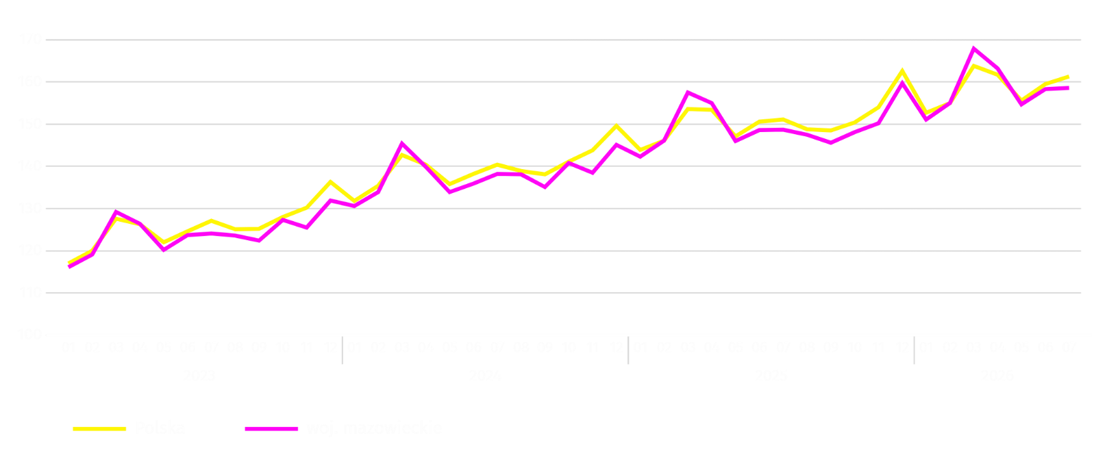

Rolnictwo
Na rynku rolnym w lipcu 2026 r. przeciętne ceny skupu pszenicy, żyta, ziemniaków, żywca wołowego i wieprzowego oraz mleka ukształtowały się poniżej poziomu sprzed roku, wyższa była natomiast cena żywca drobiowego. W ujęciu miesięcznym więcej płacono za pszenicę, ziemniaki i żywiec drobiowy, a mniej za żyto, żywiec wołowy i wieprzowy oraz mleko.
Średnia temperatura powietrza na obszarze województwa mazowieckiego w lipcu 2026 r. wynosiła 18,8°C i była o 0,3°C niższa od przeciętnej z lat 1991–2020, przy czym maksymalna temperatura osiągnęła 36,0°C w Kozienicach, a minimalna wyniosła 7,9°C w Mławie. Średnia suma opadów atmosferycznych (86,4 mm) stanowiła 111% normy z wielolecia (od 79% w Kozienicach do 137% w Warszawie). Liczba dni z opadami, w zależności od regionu, wynosiła od 16 do 20.
Tablica 4. Skup zbóż ª
WYSZCZEGÓLNIENIE | 07 2026
WYSZCZEGÓLNIENIE | w tys. t | 07 2025=100 | 06 2026=100
Ziarno zbóż podstawowych ^{b} | 37,0 | 106,7 | 104,8
w tym:
pszenica | 24,7 | 96,0 | 91,5
żyto | 4,6 | 107,0 | 102,5
a Bez skupu realizowanego przez osoby fizyczne. b Obejmuje: pszenicę, żyto, jęczmień, owies, pszenżyto; łącznie z mieszankami zbożowymi, bez ziarna siewnego.
W lipcu skup zbóż podstawowych (z mieszankami zbożowymi, bez ziarna siewnego) wyniósł 37,0 tys. ton i był o 6,7% większy niż przed rokiem, przy czym dostawy pszenicy były mniejsze o 4,0%, a żyta większe o 7,0%. W skali miesiąca skup pszenicy był mniejszy o 8,5%, a skup żyta większy o 2,5%.

Tablica 5. Skup podstawowych produktów zwierzęcych ª
WYSZCZEGÓLNIENIE | 01–07 2026 |  | 07 2026
WYSZCZEGÓLNIENIE | w tys. t | 01–07 2025=100 | w tys. t | 07 2025=100 | 06 2026=100
Żywiec rzeźny ^{b} | 596,6 | 96,8 | 62,4 | 60,3 | 144,4
w tym:
wołowy (z cielęcym) | 16,3 | 58,7 | 2,7 | 86,2 | 144,0
wieprzowy | 132,2 | 91,3 | 21,4 | 101,3 | 149,8
drobiowy | 447,7 | 100,9 | 38,3 | 48,3 | 141,8
Mleko ^{c} | 1718,0 | 101,9 | 245,8 | 100,5 | 99,9
a Bez skupu realizowanego przez osoby fizyczne. b Obejmuje bydło, cielęta, trzodę chlewną, owce, konie i drób; w przeliczeniu na mięso łącznie z tłuszczami w wadze poubojowej ciepłej. c W milionach litrów.
Od początku br. producenci z województwa mazowieckiego dostarczyli do skupu 596,6 tys. ton żywca rzeźnego (w wadze poubojowej ciepłej), tj. o 3,2% mniej niż przed rokiem. Spadek skupu dotyczył żywca wołowego (o 41,3%) i wieprzowego (o 8,7%), a wzrost drobiowego (o 0,9%). W lipcu 2026 r. podaż żywca rzeźnego była mniejsza o 39,7% niż przed rokiem i większa o 44,4% niż przed miesiącem.
Dostawy mleka do skupu w lipcu br. (245,8 mln l) były większe o 0,5% niż przed rokiem i mniejsze o 0,1% niż przed miesiącem.
Tablica 6. Przeciętne ceny skupu podstawowych produktów rolnych
WYSZCZEGÓLNIENIE | 07 2026 |  |  | 01–07 2026
WYSZCZEGÓLNIENIE | zł | 07 2025=100 | 06 2026=100 | zł | 01–07 2025=100
Pszenica ª za 1 dt | 83,72 | 97,7 | 101,6 | 79,59 | 86,9
Żyto ª za 1 dt | 66,77 | 94,2 | 97,3 | 63,87 | 89,4
Ziemniaki za 1 dt | 115,31 | 67,3 | 128,9 | 119,31 | 83,6
Żywiec rzeźny za 1 kg wagi żywej:
bydło (bez cieląt) | 15,39 | 97,0 | 89,5 | 17,28 | 104,6
trzoda chlewna | 5,22 | 74,8 | 95,5 | 5,56 | 80,6
drób | 6,26 | 100,2 | 102,6 | 5,53 | 94,5
Mleko za 1 hl | 173,53 | 78,3 | 98,9 | 181,93 | 80,6
a Bez ziarna siewnego.
W lipcu 2026 r. za 1 dt pszenicy w skupie płacono 83,72 zł, tj. więcej o 1,6% niż przed miesiącem i mniej o 2,3% niż przed rokiem. Na targowiskach przeciętna cena pszenicy ukształtowała się na poziomie 106,76 zł i była mniejsza o 0,1% niż w czerwcu 2026 r. i mniejsza o 6,1% niż w lipcu 2025 r. Cena skupu żyta w porównaniu z poprzednim miesiącem spadła o 2,7% (do 66,77 zł), a cena targowiskowa spadła o 1,8% (do 69,04 zł). W porównaniu z lipcem 2025 r. za żyto w skupie płacono mniej o 5,8%, a na targowiskach o 17,0%.

Tablica 7. Przeciętne ceny targowiskowe zbóż i ziemniaków
WYSZCZEGÓLNIENIE | 07 2026 |  |  | 01–07 2026
WYSZCZEGÓLNIENIE | zł | 07 2025=100 | 06 2026=100 | zł | 01–07 2025=100
Pszenica za 1 dt | 106,76 | 93,9 | 99,9 | 106,17 | 92,8
Żyto za 1 dt | 69,04 | 83,0 | 98,2 | 70,43 | 88,6
Ziemniaki ª za 1 dt | 190,69 | 99,5 | 125,4 | 172,95 | 81,2
a Jadalne późne.
Wykres 6. Przeciętne ceny skupu zbóż i targowiskowe ceny ziemniaków ª
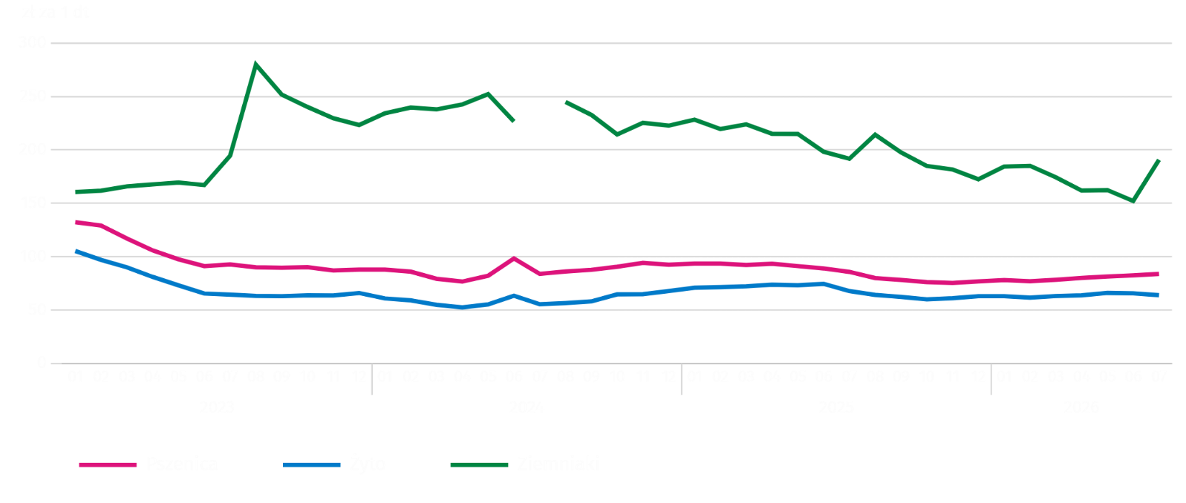
a W lipcu 2024 r. nie odnotowano ceny ziemniaków jadalnych późnych ze względu na ich brak w momencie prowadzenia obserwacji.
W lipcu 2026 r. za ziemniaki w skupie płacono średnio 115,31 zł/dt, tj. więcej o 28,9% niż przed miesiącem i mniej o 32,7% niż przed rokiem. Na targowiskach przeciętna cena 1 dt ziemniaków wynosiła 190,69 zł i była wyższa o 25,4% niż przed miesiącem i niższa o 0,5% niż przed rokiem.
Wykres 7. Przeciętne ceny skupu żywca i mleka
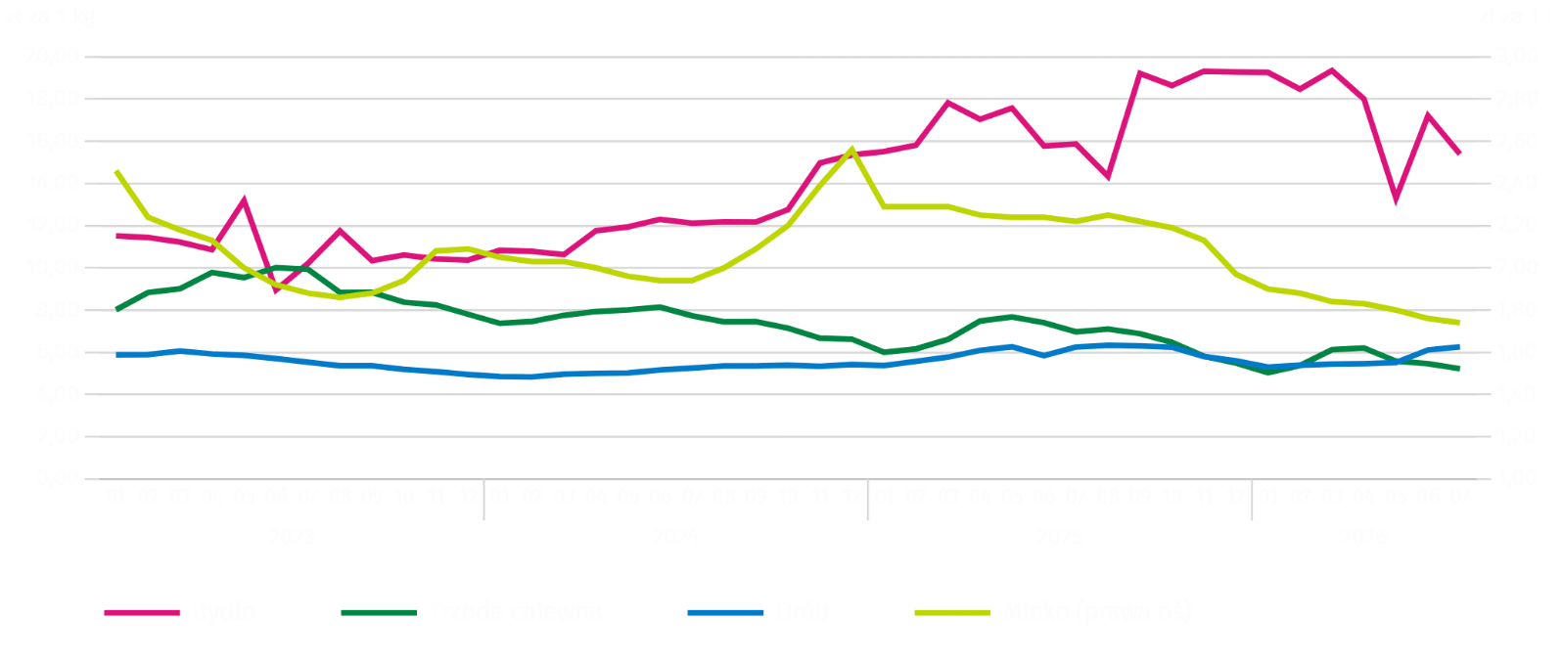
W lipcu 2026 r. przeciętna cena skupu żywca wieprzowego była niższa o 4,5% niż przed miesiącem i o 25,2% niż przed rokiem.
Wykres 8. Relacja przeciętnych cen skupu żywca wieprzowego do przeciętnych cen żyta na targowiskach
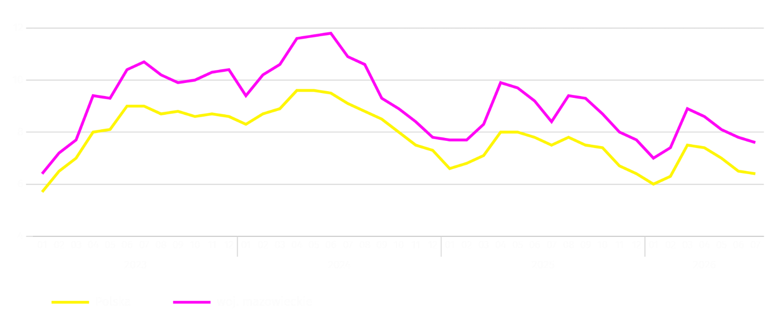
W lipcu br. przeciętna cena żywca wołowego w skupie była niższa o 10,5% niż przed miesiącem i o 3,0% niż przed rokiem.
W lipcu 2026 r. za 1 kg żywca drobiowego w skupie płacono dostawcom średnio 6,26 zł, tj. więcej o 2,6% niż w czerwcu 2026 r. i o 0,2% niż w lipcu 2025 r.
Ceny skupu mleka w lipcu br. były niższe o 1,1% niż przed miesiącem i o 21,7% niż przed rokiem.

Przemysł i budownictwo
Produkcja sprzedana przemysłu w lipcu br. osiągnęła wartość (w cenach bieżących) 45504,8 mln zł i była (w cenach stałych) o 3,9% wyższa niż przed rokiem (wobec wzrostu o 6,7% w czerwcu br.); w stosunku do poprzedniego miesiąca zwiększyła się o 1,3%.
Produkcja sprzedana w przetwórstwie przemysłowym (stanowiąca 88,8% produkcji sprzedanej przemysłu) w porównaniu z lipcem ub. roku zwiększyła się (w cenach stałych) o 3,6%. Zwiększyła się również (o 5,7%) produkcja sprzedana w sekcji wytwarzanie i zaopatrywanie w energię elektryczną, gaz, parę wodną i gorącą wodę (udział tej sekcji stanowił 8,5% produkcji przemysłowej).
Wykres 9. Produkcja sprzedana przemysłu (przeciętna miesięczna 2021=100; ceny stałe)
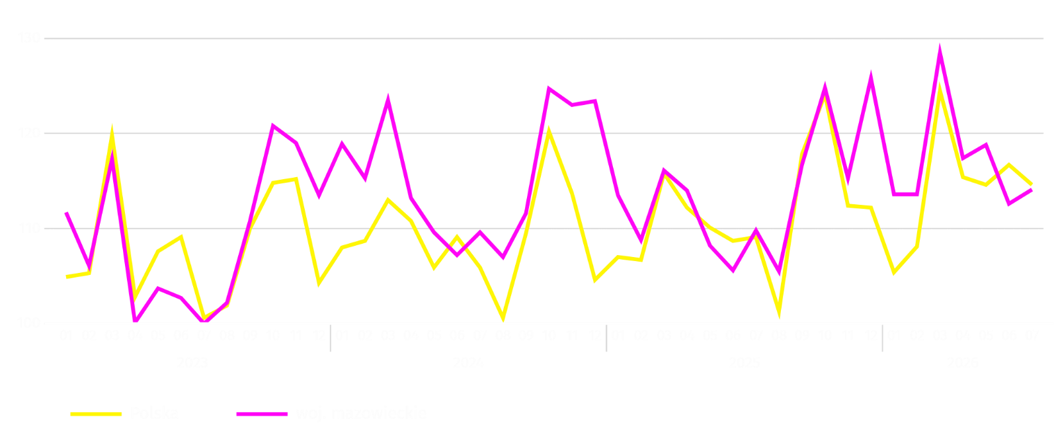

W lipcu br. wzrost produkcji sprzedanej w ujęciu rocznym notowano w 24 (spośród 32 występujących w województwie) działach przemysłu, m.in. w: produkcji napojów (o 54,0%), komputerów, wyrobów elektronicznych i optycznych (18,7%), wyrobów z gumy i tworzyw sztucznych (o 12,8%), maszyn i urządzeń (o 10,5%), wyrobów z metali (o 1,1%), urządzeń elektrycznych (o 0,4%). Zmniejszyła się natomiast produkcja sprzedana m.in. artykułów spożywczych (o 4,0%), wyrobów z pozostałych mineralnych surowców niemetalicznych (o 2,5%), chemikaliów i wyrobów chemicznych (o 2,0%), papieru i wyrobów z papieru (o 1,0%).
Tablica 8. Dynamika (w cenach stałych) i struktura (w cenach bieżących) produkcji sprzedanej przemysłu
w lipcu 2026 r.
WYSZCZEGÓLNIENIE | 07 2026 | 01–07 2026
WYSZCZEGÓLNIENIE | analogiczny okres roku poprzedniego=100 |  | w odsetkach
OGÓŁEM | 103,9 | 103,4 | 100,0
w tym:
Przetwórstwo przemysłowe | 103,6 | 103,0 | 86,8
w tym produkcja:
artykułów spożywczych | 96,0 | 104,0 | 20,9
napojów | 154,0 | 137,4 | 2,5
papieru i wyrobów z papieru | 99,0 | 96,4 | 1,8
chemikaliów i wyrobów chemicznych | 98,0 | 102,2 | 3,9
wyrobów z gumy i tworzyw sztucznych | 112,8 | 110,2 | 3,1
wyrobów z pozostałych mineralnych surowców niemetalicznych | 97,5 | 96,7 | 2,3
wyrobów z metali ^{Δ} | 101,1 | 98,1 | 3,5
komputerów, wyrobów elektronicznych i optycznych | 118,7 | 103,0 | 4,6
urządzeń elektrycznych | 100,4 | 91,1 | 3,7
maszyn i urządzeń ^{Δ} | 110,5 | 107,1 | 2,0
Wytwarzanie i zaopatrywanie w energię elektryczną, gaz, parę wodną i gorącą wodę ^{Δ} | 105,7 | 107,6 | 10,7
Wydajność pracy w przemyśle, mierzona produkcją sprzedaną na 1 zatrudnionego, w lipcu br. wyniosła (w cenach bieżących) 114,3 tys. zł i była (w cenach stałych) o 4,6% wyższa niż przed rokiem, przy spadku przeciętnego zatrudnienia o 0,7% i wzroście przeciętnego miesięcznego wynagrodzenia brutto o 7,4%.
W okresie styczeń–lipiec br. produkcja sprzedana przemysłu wyniosła (w cenach bieżących) 320422,4 mln zł i była (w cenach stałych) o 3,4% wyższa niż w analogicznym okresie ub. roku.
Produkcja sprzedana budownictwa (w cenach bieżących) w lipcu br. osiągnęła wartość 10631,4 mln zł i była o 0,6% niższa niż przed rokiem (wobec wzrostu o 2,4% w czerwcu br.). W okresie styczeń–lipiec br. produkcja sprzedana budownictwa wyniosła 66509,0 mln zł i była o 4,8% niższa w porównaniu z analogicznym okresem ub. roku.
Wydajność pracy w budownictwie, mierzona przychodami ze sprzedaży wyrobów i usług na 1 zatrudnionego w lipcu br. ukształtowała się na poziomie 113,2 tys. zł (w cenach bieżących) i była o 0,9% niższa niż przed rokiem, przy wzroście przeciętnego zatrudnienia w budownictwie o 0,3% i przeciętnego miesięcznego wynagrodzenia brutto o 1,7%.
Produkcja budowlano-montażowa (w cenach bieżących) w lipcu br. wyniosła 3154,0 mln zł i była o 11,4% wyższa niż przed rokiem (wobec wzrostu o 17,5% w czerwcu br.). Wzrost produkcji odnotowano w jednostkach specjalizujących się w budowie obiektów inżynierii lądowej i wodnej (o 17,6%), w przedsiębiorstwach wykonujących głównie roboty budowlane specjalistyczne (o 6,1%) oraz w podmiotach, których podstawowym rodzajem działalności jest wznoszenie budynków (o 5,4%). W okresie styczeń-lipiec br. produkcja budowlano-montażowa ukształtowała się na poziomie 17645,8 mln zł i była o 0,7% wyższa w porównaniu z analogicznym okresem ub. roku.
Tablica 9. Dynamika i struktura (w cenach bieżących) produkcji budowlano-montażowej w lipcu 2026 r.
WYSZCZEGÓLNIENIE | 07 2026 | 01–07 2026
WYSZCZEGÓLNIENIE | analogiczny okres roku poprzedniego=100 |  | w odsetkach
OGÓŁEM | 111,4 | 100,7 | 100,0
Budowa budynków ^{Δ} | 105,4 | 104,2 | 30,0
Budowa obiektów inżynierii lądowej i wodnej ^{Δ} | 117,6 | 99,3 | 45,0
Roboty budowlane specjalistyczne | 106,1 | 99,5 | 25,0

Budownictwo mieszkaniowe
W lipcu br. mieszkań oddanych do użytkowania było o 2,9% mniej niż w analogicznym miesiącu 2025 r. Liczba mieszkań, na budowę których wydano pozwolenia lub dokonano zgłoszenia z projektem budowlanym zwiększyła się o 11,9%, a mieszkań rozpoczętych o 27,2%.
Według wstępnych danych w lipcu br. przekazano do użytkowania 3988 mieszkań, tj. mniej o 119 (o 2,9%) niż rok wcześniej i więcej o 66 (o 1,7%) niż w poprzednim miesiącu. Mieszkań wybudowanych z przeznaczeniem na sprzedaż lub wynajem było 2976 (74,6% ogólnej ich liczby), a indywidualnych 891 (22,3%). W porównaniu z lipcem ub. roku mieszkań przeznaczonych na sprzedaż lub wynajem było mniej o 4,7%, a indywidualnych o 0,4%.
Efekty budownictwa mieszkaniowego uzyskane w województwie mazowieckim w badanym miesiącu stanowiły 20,7% efektów krajowych.
Tablica 10. Liczba mieszkań oddanych do użytkowania w okresie styczeń–lipiec 2026 r.
WYSZCZEGÓLNIENIE | Mieszkania oddane do użytkowania |  |  | Przeciętna powierzchnia użytkowa 1 mieszkania w m²
WYSZCZEGÓLNIENIE | w liczbach bezwzględnych | w odsetkach | 01–07 2025=100 | Przeciętna powierzchnia użytkowa 1 mieszkania w m²
OGÓŁEM | 22871 | 100,0 | 96,5 | 87,7
Indywidualne | 6039 | 26,4 | 105,4 | 146,1
Spółdzielcze | 48 | 0,2 | 34,5 | 62,2
Przeznaczone na sprzedaż lub wynajem | 16229 | 71,0 | 92,5 | 67,4
Komunalne | 90 | 0,4 | 50,0 | 49,1
Społeczne czynszowe | 365 | 1,6 | 344,3 | 47,0
Zakładowe | 100 | 0,4 | . | 35,8

Wykres 10. Mieszkania oddane do użytkowania (analogiczny okres 2021=100)
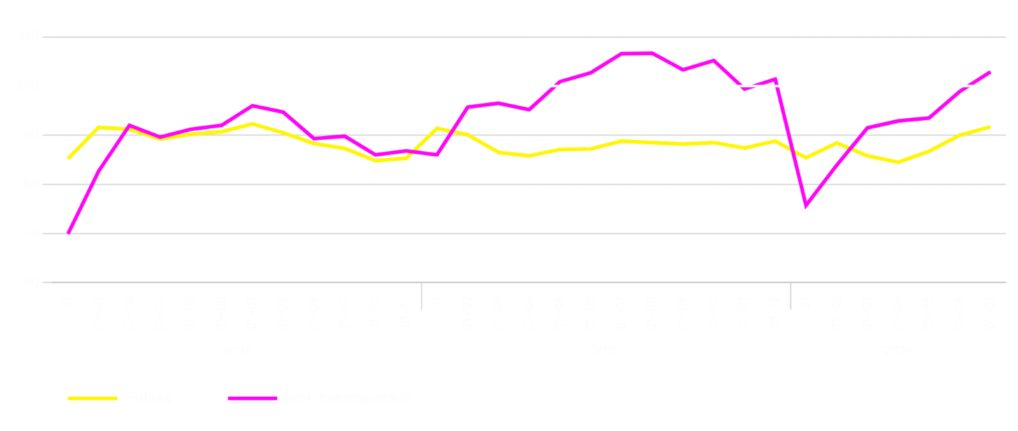
W okresie styczeń–lipiec br. najwięcej mieszkań zostało oddanych do użytkowania w Warszawie (8661), a w dalszej kolejności w powiatach wołomińskim (1541) i piaseczyńskim (1319), a najmniej w Ostrołęce (21), powiatach żuromińskim (27), łosickim (30) oraz lipskim (31).
Mapa 2. Mieszkania oddane do użytkowania na 10 tys. ludności ª według powiatów w okresie styczeń–lipiec 2026 r.
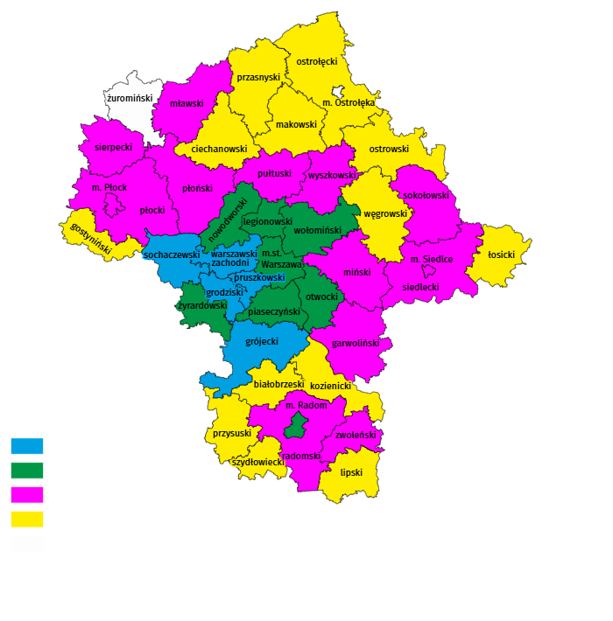
a Do przeliczeń przyjęto ludność według stanu w dniu 31 grudnia 2025 r.
Przeciętna powierzchnia użytkowa 1 mieszkania oddanego do użytkowania w lipcu br. wyniosła 84,4 m² i była mniejsza o 1,9 m² niż rok wcześniej. Największe mieszkania przekazano do użytkowania w Radomiu (200,9 m²) oraz powiatach ostrowskim (167,8 m²) i warszawskim zachodnim (163,3 m²).
W lipcu br. liczba mieszkań, na realizację których wydano pozwolenia lub dokonano zgłoszenia z projektem budowlanym wyniosła 5979, czyli była większa o 636 (o 11,9%) niż rok wcześniej i o 292 (o 5,1%) niż w poprzednim miesiącu. Wśród ogółu mieszkań 74,5% stanowiły mieszkania przeznaczone na sprzedaż lub wynajem, a 24,4% indywidualne.
W badanym miesiącu rozpoczęto budowę 4824 mieszkań, co oznacza wzrost o 1032 (o 27,2%) w skali roku i o 562 (o 13,2%) w relacji do poprzedniego miesiąca. Mieszkania na sprzedaż lub wynajem stanowiły 73,7% ogólnej ich liczby, a indywidualne 26,3%.

Tablica 11. Liczba mieszkań, na budowę których wydano pozwolenia lub dokonano zgłoszenia z projektem budowlanym oraz liczba mieszkań, których budowę rozpoczęto w okresie styczeń–lipiec 2026 r.
WYSZCZEGÓLNIENIE | Mieszkania, na budowę których wydano pozwolenia lub dokonano zgłoszenia z projektem budowlanym |  |  | Mieszkania, których budowę rozpoczęto
WYSZCZEGÓLNIENIE | w liczbach bezwzględnych | w odsetkach | 01–07 2025=100 | w liczbach bezwzględnych | w odsetkach | 01–07 2025=100
OGÓŁEM | 31662 | 100,0 | 116,3 | 26628 | 100,0 | 103,3
Indywidualne | 8794 | 27,8 | 109,9 | 7385 | 27,7 | 103,8
Spółdzielcze | – | – | . | 30 | 0,1 | .
Przeznaczone na sprzedaż lub wynajem | 22560 | 71,3 | 118,6 | 19159 | 72,0 | 103,1
Komunalne | 187 | 0,6 | 425,0 | – | – | .
Społeczne czynszowe | 121 | 0,4 | 89,6 | 54 | 0,2 | 70,1

Rynek wewnętrzny
W lipcu br. zarówno sprzedaż detaliczna, jak i sprzedaż hurtowa były wyższe niż przed rokiem.
Sprzedaż detaliczna (w cenach bieżących) zrealizowana przez przedsiębiorstwa handlowe i niehandlowe w lipcu br. była o 9,7% wyższa niż przed rokiem. Najwyższy wzrost sprzedaży miały jednostki z grupy: „farmaceutyki, kosmetyki, sprzęt ortopedyczny” (o 23,5%), a w dalszej kolejności „pozostałe” (o 8,6%), „meble, RTV, AGD” (o 1,8%), „pojazdy samochodowe, motocykle, części” (o 1,4%), „prasa, książki, pozostała sprzedaż w wyspecjalizowanych sklepach” (o 0,4%). Spadek sprzedaży był w jednostkach z grupy „żywność, napoje i wyroby tytoniowe” (o 2,7%), „pozostała sprzedaż detaliczna prowadzona w niewyspecjalizowanych sklepach” (o 1,4%), „tekstylia, odzież, obuwie” (o 0,6%).
W porównaniu z czerwcem br. sprzedaż detaliczna była wyższa o 1,7%. Wzrost sprzedaży miały jednostki z grupy: „meble, RTV, AGD” (o 11,1%), „farmaceutyki, kosmetyki, sprzęt ortopedyczny” (o 9,9%), „żywność, napoje i wyroby tytoniowe” (o 3,9%), „pozostałe” (o 1,1%). Największy spadek sprzedaży odnotowano w grupie „pozostała sprzedaż detaliczna prowadzona w niewyspecjalizowanych sklepach” (o 15,1%), a w dalszej kolejności „tekstylia, odzież, obuwie” (o 9,0%), „prasa, książki, pozostała sprzedaż w wyspecjalizowanych sklepach” (o 3,7%), „pojazdy samochodowe, motocykle, części” (o 3,0%).
Tablica 12. Dynamika i struktura (w cenach bieżących) sprzedaży detalicznej w lipcu 2026 r.
WYSZCZEGÓLNIENIE | 07 2026 | 01–07 2026
WYSZCZEGÓLNIENIE | analogiczny okres roku poprzedniego=100 |  | w odsetkach
OGÓŁEM ª | 109,7 | 110,2 | 100,0
w tym:
Pojazdy samochodowe, motocykle, części | 101,4 | 102,2 | 6,5
Żywność, napoje i wyroby tytoniowe | 97,3 | 97,1 | 12,7
Pozostała sprzedaż detaliczna prowadzona w niewyspecjalizowanych sklepach | 98,6 | 108,7 | 3,6
a Grupowania przedsiębiorstw dokonano na podstawie Polskiej Klasyfikacji Działalności – PKD 2007, zaliczając przedsiębiorstwo do określonej kategorii według przeważającego rodzaju działalności, zgodnie z aktualnym w omawianym okresie stanem organizacyjnym. Odnotowane zmiany (wzrost/spadek) sprzedaży detalicznej w poszczególnych grupach rodzajów działalności przedsiębiorstw mogą zatem również wynikać ze zmiany przeważającego rodzaju działalności przedsiębiorstwa oraz zmian organizacyjnych (np. połączenia przedsiębiorstw). Nie ma to wpływu na dynamikę sprzedaży detalicznej ogółem.
Tablica 12. Dynamika i struktura (w cenach bieżących) sprzedaży detalicznej w lipcu 2026 r. (dok.)
WYSZCZEGÓLNIENIE | 07 2026 | 01–07 2026
WYSZCZEGÓLNIENIE | analogiczny okres roku poprzedniego=100 |  | w odsetkach
Farmaceutyki, kosmetyki, sprzęt ortopedyczny | 123,5 | 120,5 | 5,2
Tekstylia, odzież, obuwie | 99,4 | 102,5 | 5,3
Meble, RTV, AGD | 101,8 | 99,9 | 16,1
Prasa, książki, pozostała sprzedaż w wyspecjalizowanych sklepach | 100,4 | 98,2 | 6,6
Pozostałe | 108,6 | 107,2 | 8,9
W okresie styczeń–lipiec 2026 r. sprzedaż detaliczna zwiększyła się w skali roku o 10,2%. Najbardziej wzrosła sprzedaż w jednostkach z grupy: „farmaceutyki, kosmetyki, sprzęt ortopedyczny” (o 20,5%), natomiast największy spadek sprzedaży odnotowały przedsiębiorstwa z grupy „żywność, napoje i wyroby tytoniowe” (o 2,9%).
Sprzedaż hurtowa (w cenach bieżących) w przedsiębiorstwach handlowych w lipcu br. była o 5,8% niższa w stosunku do poprzedniego miesiąca, ale o 22,2% wyższa w odniesieniu do lipca 2025 r. W przedsiębiorstwach hurtowych była odpowiednio niższa o 5,9% oraz wyższa o 13,8%.
W okresie styczeń–lipiec 2026 r. przedsiębiorstwa handlowe zrealizowały sprzedaż hurtową o 19,5% wyższą niż przed rokiem, a przedsiębiorstwa hurtowe wyższą o 13,4%.

Wyniki finansowe przedsiębiorstw
W 1 półroczu 2026 r. wyniki finansowe badanych przedsiębiorstw były wyższe od uzyskanych rok wcześniej, z wyjątkiem wyniku na pozostałej działalności operacyjnej. Bardziej korzystne niż przed rokiem były wskaźniki rentowności obrotu brutto i netto.
W 1 półroczu 2025 r. wyniki finansowe brutto i netto badanych przedsiębiorstw, z uwagi na znacznie wyższy wynik finansowy ze sprzedaży produktów i towarów, były bardziej korzystne niż uzyskane rok wcześniej. Poprawie uległ wskaźnik poziomu kosztów oraz wskaźniki rentowności obrotu brutto i netto.
Tablica 13. Przychody, koszty i wynik finansowy przedsiębiorstw
WYSZCZEGÓLNIENIE | 01–06 2025 | 01–06 2026
WYSZCZEGÓLNIENIE | w mln zł
Przychody ogółem (przychody z całokształtu działalności) | 895001,3 | 968703,7
w tym przychody netto ze sprzedaży produktów i towarów | 857351,7 | 925396,6
Koszty ogółem (koszty uzyskania przychodów z całokształtu działalności) | 851514,5 | 907974,4
w tym koszty sprzedanych produktów i towarów | 819371,9 | 873878,1
Wynik finansowy ze sprzedaży produktów i towarów | 37979,8 | 51518,5
Wynik finansowy z pozostałej działalności operacyjnej | 3845,9 | 3496,0

Tablica 13. Przychody, koszty i wynik finansowy przedsiębiorstw (dok.)
WYSZCZEGÓLNIENIE | 01–06 2025 | 01–06 2026
WYSZCZEGÓLNIENIE | w mln zł
Wynik na operacjach finansowych | 1661,0 | 5714,8
Wynik finansowy brutto | 43486,7 | 60729,2
Wynik finansowy netto | 35055,5 | 50565,6
zysk netto | 43915,9 | 58690,9
strata netto | 8860,5 | 8125,3
Przychody ogółem w 1 półroczu 2026 r. były o 8,2% wyższe niż w analogicznym okresie ub. roku, natomiast koszty ich uzyskania zwiększyły się o 6,6%, co znalazło odzwierciedlenie w poprawie wskaźnika poziomu kosztów. Przychody netto ze sprzedaży produktów i towarów oraz koszty tej działalności były wyższe niż przed rokiem odpowiednio o 7,9% i o 6,7%. W ujęciu wartościowym największy wzrost przychodów netto ze sprzedaży produktów i towarów odnotowano w przetwórstwie przemysłowym oraz w handlu; naprawie pojazdów samochodowych.
Wynik finansowy ze sprzedaży produktów i towarów był o 35,6% wyższy niż przed rokiem i wyniósł 51518,5 mln zł. Wynik z pozostałej działalności operacyjnej ukształtował się na poziomie 3496,0 mln zł wobec 3845,9 mln zł. Lepszy niż przed rokiem był wynik na operacjach finansowych (5714,8 mln zł wobec 1661,0 mln zł), co było następstwem szybszego spadku kosztów finansowych (o 24,7%) niż przychodów finansowych (o 3,3%).
W rezultacie wynik finansowy brutto osiągnął wartość 60729,2 mln zł i był wyższy o 17242,5 mln zł (o 39,7%) od uzyskanego w 1 półroczu 2025 r. Obciążenia wyniku finansowego brutto zwiększyły się w skali roku o 20,5% do 10163,6 mln zł. Wynik finansowy netto ukształtował się na poziomie 50565,6 mln zł i był wyższy o 15510,1 mln zł (o 44,2%) w porównaniu z uzyskanym rok wcześniej; zysk netto zwiększył się o 33,6%, a strata netto zmniejszyła się o 8,3%.
W omawianym okresie zysk netto wykazało 73,8% badanych przedsiębiorstw (przed rokiem 71,7%). Udział przychodów przedsiębiorstw wykazujących zysk netto w przychodach ogółem zwiększył się z 82,2% do 83,7%. W przetwórstwie przemysłowym zysk netto odnotowało 76,5% przedsiębiorstw (przed rokiem 75,0%), a udział uzyskanych przez nie przychodów w przychodach wszystkich podmiotów tej sekcji stanowił 93,2% (rok wcześniej 90,8%).
W skali roku wskaźnik poziomu kosztów oraz wskaźnik rentowności obrotu brutto poprawiły się po 1,4 p. proc., wskaźnik rentowności sprzedaży brutto wzrósł o 1,2 p. proc, a wskaźnik rentowności obrotu netto wzrósł o 1,3 p. proc. Wskaźnik płynności finansowej I stopnia był niższy o 1,5 p. proc., a płynności finansowej II – o 4,0 p. proc.
Tablica 14. Relacje ekonomiczne w przedsiębiorstwach
WYSZCZEGÓLNIENIE | 01–06 2025 | 01–06 2026
WYSZCZEGÓLNIENIE | w %
Wskaźnik poziomu kosztów | 95,1 | 93,7
Wskaźnik rentowności sprzedaży brutto | 4,4 | 5,6
Wskaźnik rentowności obrotu brutto | 4,9 | 6,3
Wskaźnik rentowności obrotu netto | 3,9 | 5,2
Wskaźnik płynności finansowej I stopnia | 52,1 | 50,6
Wskaźnik płynności finansowej II stopnia | 124,3 | 120,3
Spośród 16 sekcji najbardziej rentowne rodzaje działalności to m.in. dostawa wody; gospodarowanie ściekami i odpadami; rekultywacja (wskaźnik rentowności obrotu netto 10,3%), edukacja (wskaźnik 10,0%) oraz działalność profesjonalna, naukowa i techniczna (9,9%). W porównaniu z 1 półroczem ub. roku poprawę rentowności obrotu netto odnotowano w 10 sekcjach.

Wykres 11. Wskaźnik rentowności obrotu netto
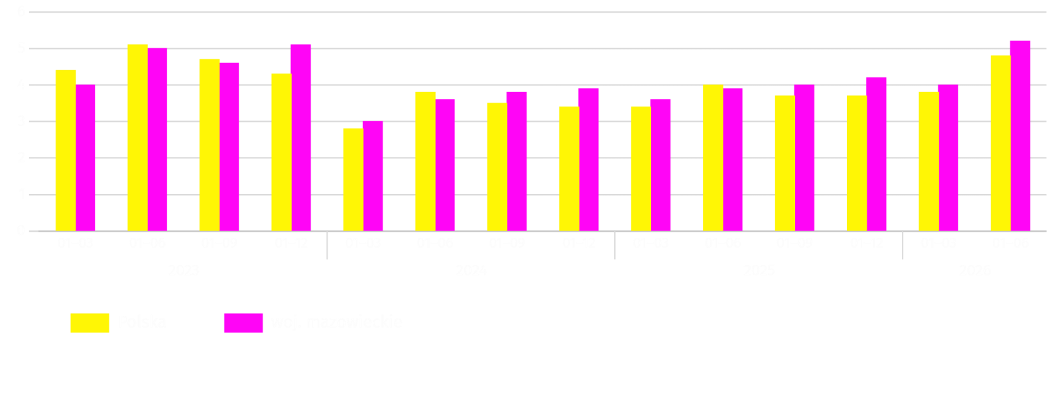
Wartość aktywów obrotowych badanych przedsiębiorstw na koniec czerwca 2026 r. wyniosła 753693,7 mln zł i była o 12,3% wyższa niż przed rokiem, przy czym zapasy były wyższe o 23,4%, krótkoterminowe rozliczenia międzyokresowe – o 15,7%, inwestycje krótkoterminowe – o 9,5%, a należności krótkoterminowe – o 9,0%. W rzeczowej strukturze aktywów obrotowych zwiększył się udział zapasów (z 19,6% do 21,5%) i krótkoterminowych rozliczeń międzyokresowych (z 3,9% do 4,0%), obniżył się natomiast udział należności krótkoterminowych (z 44,4% do 43,2%) oraz inwestycji krótkoterminowych (z 32,1% do 31,3%). W strukturze zapasów zmniejszył się udział towarów (z 48,7% do 43,1%), produktów gotowych (z 11,3% do 8,8%), materiałów (z 24,2% do 22,7%) oraz półproduktów i produktów w toku (z 13,1% do 12,0%).
Aktywa obrotowe finansowane były głównie zobowiązaniami krótkoterminowymi – relacja zobowiązań krótkoterminowych do aktywów obrotowych wyniosła 61,9% wobec 61,6% rok wcześniej.
Zobowiązania długo- i krótkoterminowe (bez funduszy specjalnych) w końcu czerwca 2026 r. wyniosły 714228,7 mln zł i były o 8,0% wyższe niż przed rokiem. Zobowiązania długoterminowe stanowiły 34,7% ogółu zobowiązań (wobec 37,5% w czerwcu 2025 r.), a ich wartość wyniosła 247668,7 mln zł i była o 0,03% mniejsza niż rok wcześniej. Zobowiązania krótkoterminowe badanych przedsiębiorstw wyniosły 466560 mln zł i w skali roku były wyższe o 12,9%, przy czym z tytułu dostaw i usług były wyższe o 7,5%, a z tytułu podatków, ceł, ubezpieczeń i innych świadczeń – o 10,4%.

Nakłady inwestycyjne
W 1 półroczu 2026 r. nakłady inwestycyjne badanych przedsiębiorstw były na poziomie wyższym niż przed rokiem. Niższa była natomiast wartość kosztorysowa inwestycji nowo rozpoczętych.
Nakłady inwestycyjne zrealizowane w 1 półroczu br. przez przedsiębiorstwa mające siedzibę na terenie województwa mazowieckiego osiągnęły wartość 38027,1 mln zł i były (w cenach bieżących) o 19,1% wyższe niż w analogicznym okresie ub. roku. Nakłady na budynki i budowle zwiększyły się o 27,4%, natomiast na zakupy – o 15,0%, przy czym nakłady na maszyny, urządzenia techniczne, narzędzia i wyposażenie były wyższe o 2,5%, a nakłady na środki transportu – o 38,5%. Udział zakupów w nakładach ogółem wyniósł 59,5% (przed rokiem 61,6%).

Wykres 12. Nakłady inwestycyjne (ceny bieżące; wzrost/spadek w stosunku do roku poprzedniego)
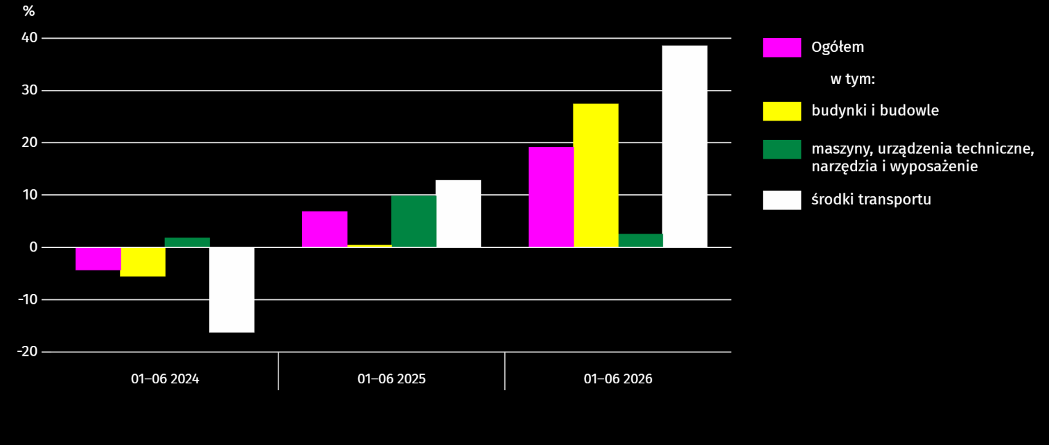
Wzrost nakładów inwestycyjnych miał miejsce m.in. w zakwaterowaniu i gastronomii (o 89,5%) oraz w transporcie i gospodarce magazynowej (o 59,8%). Spadek nakładów odnotowano m.in. w budownictwie (o 52,4%) oraz w działalności profesjonalnej, naukowej i technicznej (o 28,2%).
W 1 półroczu br. inwestowały głównie przedsiębiorstwa prowadzące działalność w zakresie transportu i gospodarki magazynowej (na które przypadało 27,8% ogółu poniesionych nakładów), w zakresie przetwórstwa przemysłowego (26,2%) oraz administrowania i działalności wspierającej (14,5%). W strukturze nakładów według sekcji w porównaniu z analogicznym okresem ub. roku najbardziej zwiększył się udział nakładów poniesionych przez przedsiębiorstwa prowadzące działalność w zakresie transportu i gospodarki magazynowej (o 7,1 p. proc.), natomiast najbardziej zmniejszył się udział nakładów przedsiębiorstw zajmujących się budownictwem (o 2,8 p. proc.).
W okresie styczeń–czerwiec br. rozpoczęto 17781 inwestycji, tj. o 16,1% mniej niż przed rokiem. Łączna wartość kosztorysowa inwestycji nowo rozpoczętych wyniosła 11015,9 mln zł i była o 28,7% niższa niż w 1 półroczu ub. roku. Na ulepszenie (tj. przebudowę, rozbudowę, rekonstrukcję lub modernizację) istniejących środków trwałych przypadało 51,4% wartości kosztorysowej wszystkich inwestycji rozpoczętych (przed rokiem 48,7%). Znacznie (ponad 2-krotnie) zwiększyła się w skali roku wartość kosztorysowa inwestycji rozpoczętych przez przedsiębiorstwa działające w zakwaterowaniu i gastronomii oraz w obsłudze rynku nieruchomości.

Podmioty gospodarki narodowej
W lipcu br. liczba podmiotów gospodarki narodowej wpisanych do rejestru REGON wzrosła w stosunku do poprzedniego miesiąca o 0,2%. Więcej niż przed miesiącem było jednostek wykreślonych z rejestru REGON oraz jednostek z zawieszoną działalnością (odpowiednio 9,2% i 2,6%). Mniej natomiast (o 1,6%) było jednostek nowo zarejestrowanych.
Według stanu na koniec lipca br. liczba podmiotów gospodarki narodowej wpisanych do rejestru REGON wyniosła 1109288, co oznacza wzrost o 3,3% w skali roku oraz o 0,2% w stosunku do poprzedniego miesiąca.
W ogólnej liczbie zarejestrowanych podmiotów najwięcej jest osób fizycznych prowadzących działalność gospodarczą. W końcu lipca br. było ich 712959, tj. więcej o 3,0% niż rok wcześniej. Liczba spółek figurujących w rejestrze REGON wyniosła 313588, w tym 253732 spółki handlowe (w skali roku odpowiednio wzrost o 3,7% i 4,7%). Spółek cywilnych zarejestrowanych było 59390, tj. tyle samo co w analogicznym okresie ubiegłego roku.
Według przewidywanej liczby pracujących dominowały podmioty, które przy wpisie do rejestru REGON zadeklarowały, że liczba ta nie przekroczy 9 osób; stanowiły one 97,4% ogółu zarejestrowanych jednostek. Udział podmiotów o przewidywanej liczbie pracujących 10–49 osób wyniósł 2,1%, a powyżej 49 osób – 0,5%. W skali roku wzrost liczby podmiotów wystąpił jedynie wśród jednostek najmniejszych (do 9 osób) – o 3,4%.
W porównaniu z lipcem 2025 r. największy liczbowy wzrost podmiotów odnotowano w sekcjach: działalność profesjonalna naukowa i techniczna – więcej o 6728 jednostek (w ujęciu procentowym wzrost o 4,0%), administrowanie i działalność wspierająca o 5355 jednostek (wzrost o 9,8%), informacja i komunikacja – o 5135 jednostek (wzrost o 5,0%).
W stosunku do czerwca br. największy procentowy wzrost liczby podmiotów wystąpił w sekcjach: organizacje i zespoły eksterytorialne (o 0,6%), administrowanie i działalność wspierająca (o 0,5%), wytwarzanie i zaopatrywanie w energię elektryczną, gaz, parę wodną i gorącą wodę; informacja i komunikacja; obsługa rynku nieruchomości; opieka zdrowotna i pomoc społeczna (po 0,4%).
Wykres 13. Podmioty gospodarki narodowej nowo zarejestrowane i wyrejestrowane w lipcu 2026 r.
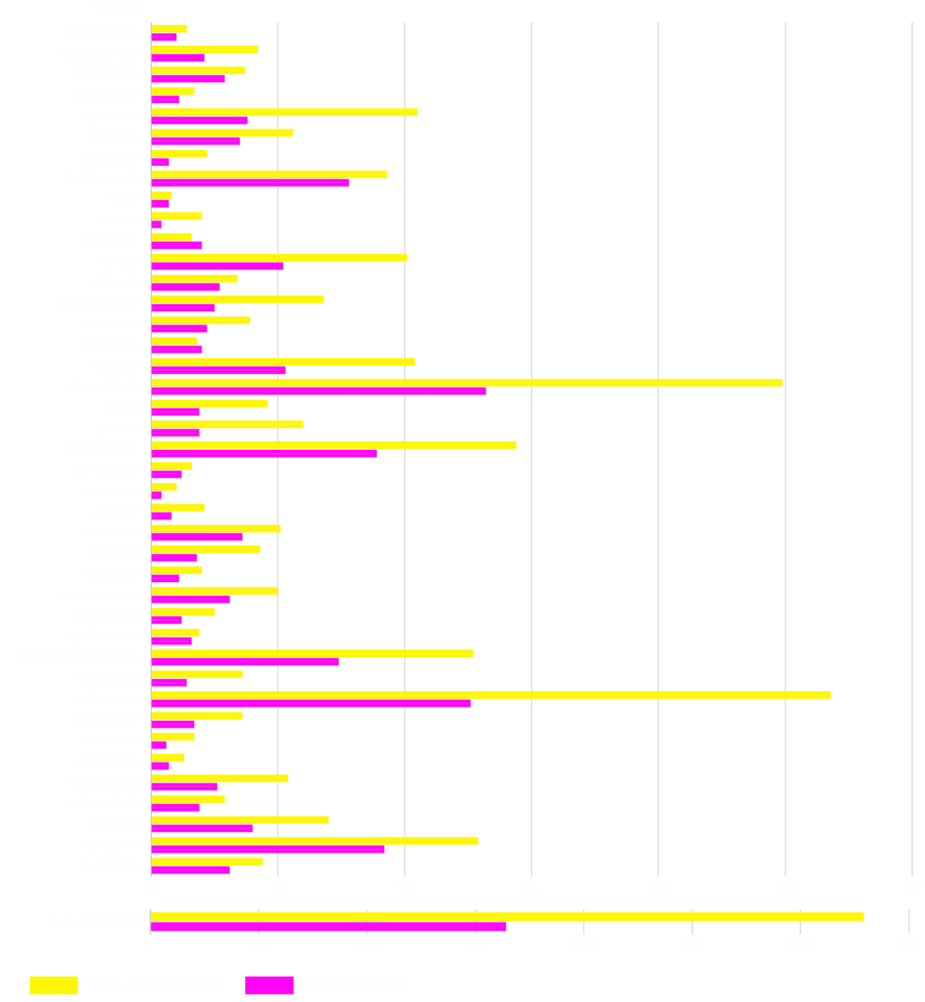
W lipcu br. do rejestru REGON zostały wpisane 5663 nowe podmioty, tj. o 1,6% mniej niż w poprzednim miesiącu. Wśród nowo zarejestrowanych jednostek przeważały osoby fizyczne prowadzące działalność gospodarczą, których wpisano 3566 (o 2,6% mniej niż w poprzednim miesiącu). Liczba nowo zarejestrowanych spółek handlowych była większa o 9,4%, w tym spółek z ograniczoną odpowiedzialnością o 9,2%.
W badanym miesiącu wykreślono z rejestru REGON 2959 podmiotów (o 9,2% więcej niż miesiąc wcześniej), w tym 2180 osób fizycznych prowadzących działalność gospodarczą (o 7,6% więcej).
Według stanu na koniec lipca br. w rejestrze REGON 158578 podmiotów miało zawieszoną działalność (o 2,6% więcej niż przed miesiącem). Zdecydowaną większość stanowiły osoby fizyczne prowadzące działalność gospodarczą (93,8%, wobec 93,7% w poprzednim miesiącu).

Mapa 3. Podmioty gospodarki narodowej z zawieszoną działalnością w lipcu 2026 r.
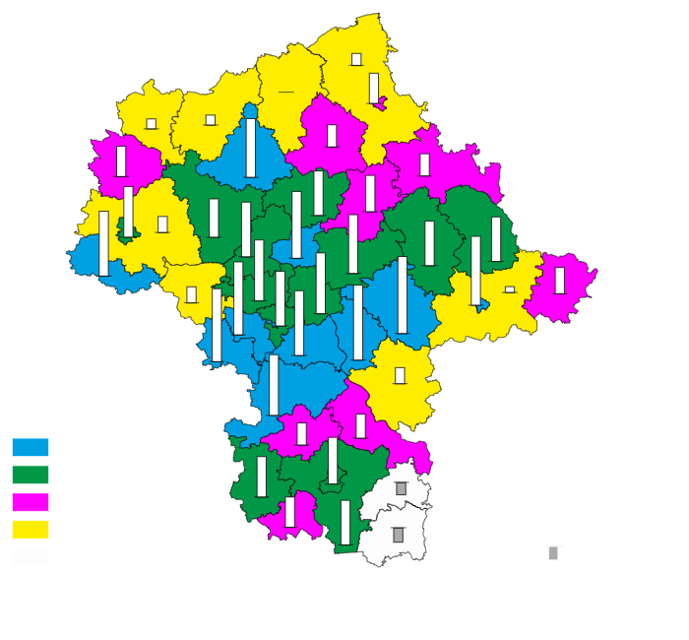

Koniunktura gospodarcza
W sierpniu br. wskaźnik ogólnego klimatu koniunktury w większości badanych obszarów gospodarki sygnalizuje stabilizację koniunktury gospodarczej w stosunku do poprzedniego miesiąca. Znaczące osłabienie koniunktury wystąpiło jedynie w zakwaterowaniu i gastronomii (spadek wskaźnika o 11,8 wobec lipca br.). W pozostałych sektorach opinie przedsiębiorców pozostały na zbliżonym poziomie do tego z ubiegłego miesiąca. We wszystkich badanych obszarach gospodarki opinie badanych jednostek na temat koniunktury są korzystne. Mimo największego spadku wskaźnika, najbardziej optymistyczne oceny formułują podmioty zajmujące się zakwaterowaniem i gastronomią (plus 19,5), a wartość wskaźnika jest powyżej średniej długookresowej (plus 1,5).

Wykres 14. Wskaźniki ogólnego klimatu koniunktury według rodzaju działalności (sekcje i działy PKD 2007)
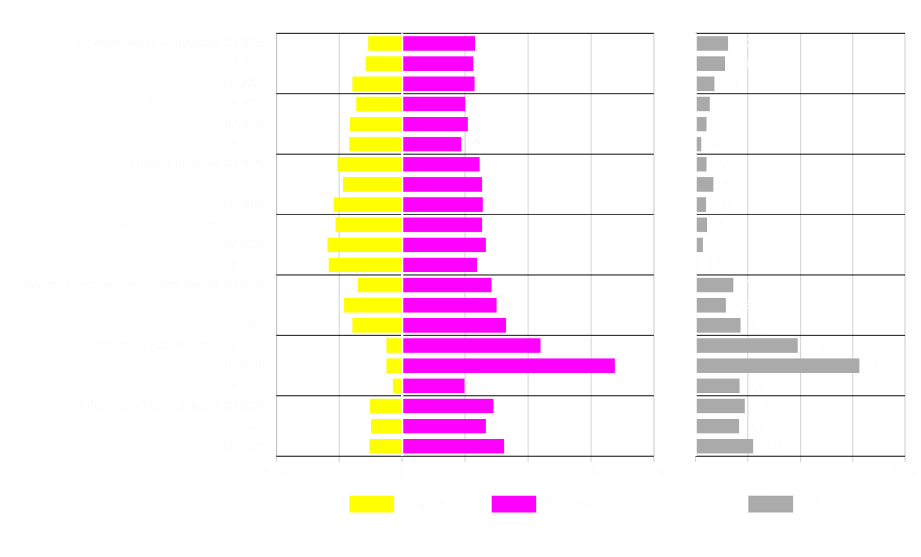
Pytania o inwestycje
Pyt. 1. Jakie są aktualne przewidywania, co do poziomu inwestycji Państwa firmy w 2026 r. w odniesieniu do inwestycji zrealizowanych w 2025 r.:
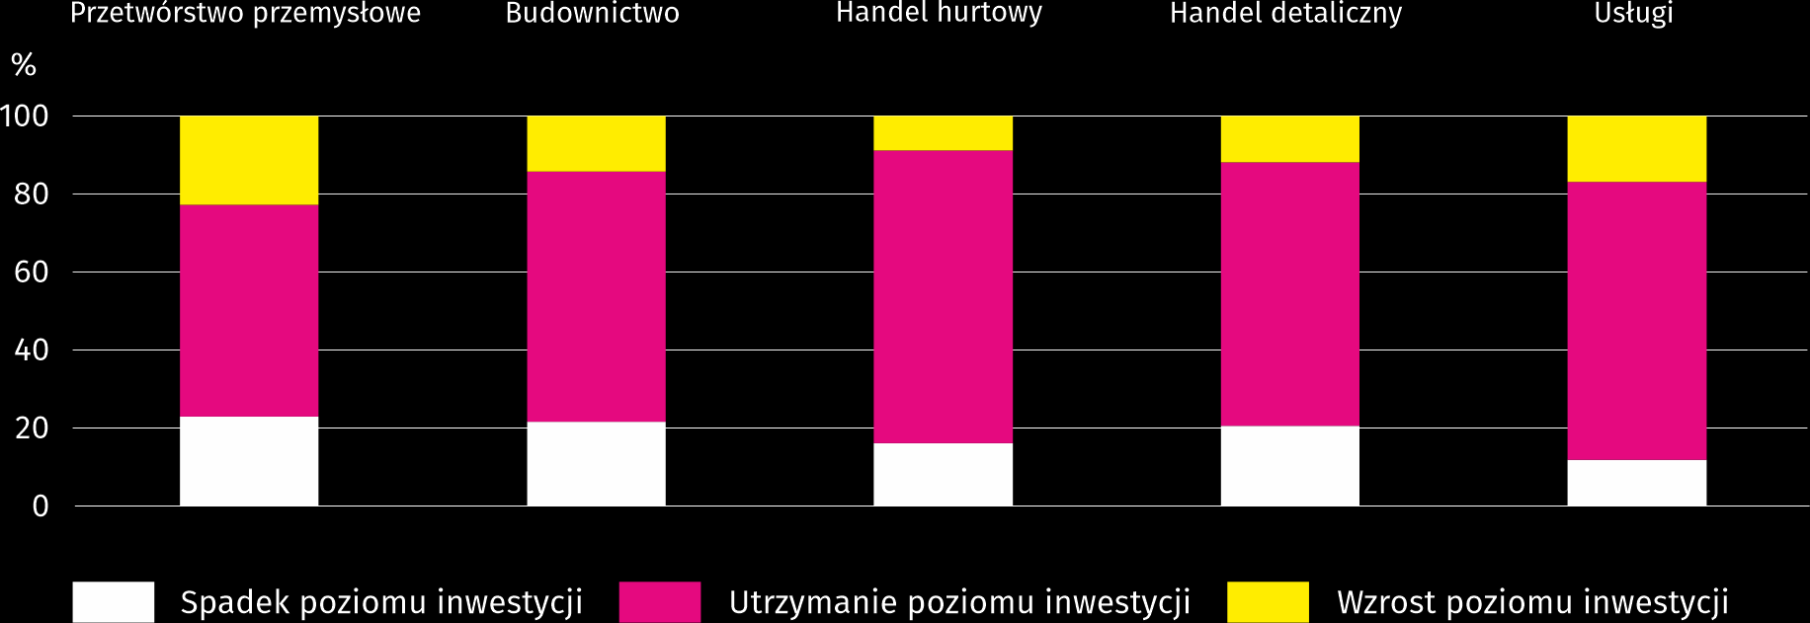
We wszystkich badanych obszarach gospodarki najwięcej przedsiębiorców przewidywała, że inwestycje w 2026 r. zostaną utrzymane na poziomie sprzed roku. Zarówno spadku, jak i wzrostu poziomu inwestycji najczęściej spodziewano się w przetwórstwie przemysłowym.
Pyt. 2. Jakie są główne kierunki inwestowania Państwa firmy w bieżącym roku?
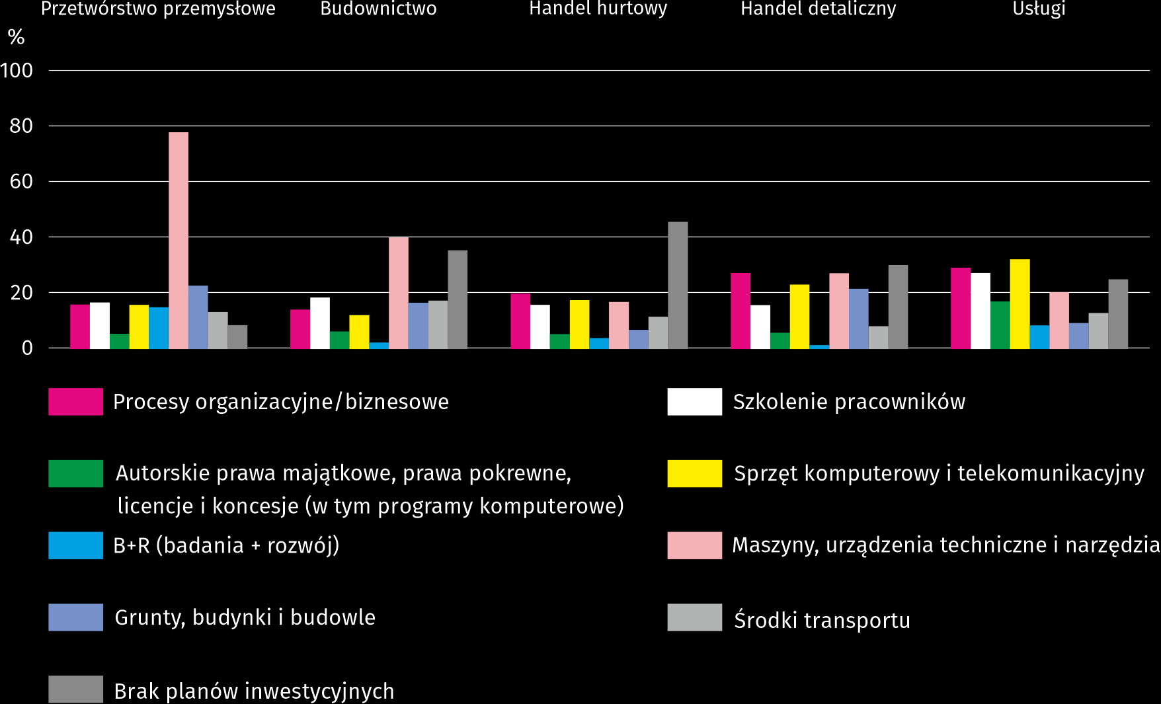
Przedsiębiorcy prowadzący działalność gospodarczą w przetwórstwie przemysłowym oraz budownictwie jako główny kierunek inwestowania w bieżącym roku najczęściej wskazywali maszyny, urządzenia techniczne i narzędzia. W handlu hurtowym i detalicznym najwięcej wskazań miały procesy organizacyjne/biznesowe, a w usługach – sprzęt komputerowy i telekomunikacyjny. Najrzadziej wskazywanym kierunkiem inwestowania w bieżącym roku w większości badanych rodzajów działalności były badania + rozwój.
Pyt. 3. Które z poniższych barier w największym stopniu wpływają na skalę inwestycji Państwa firmy w bieżącym roku?
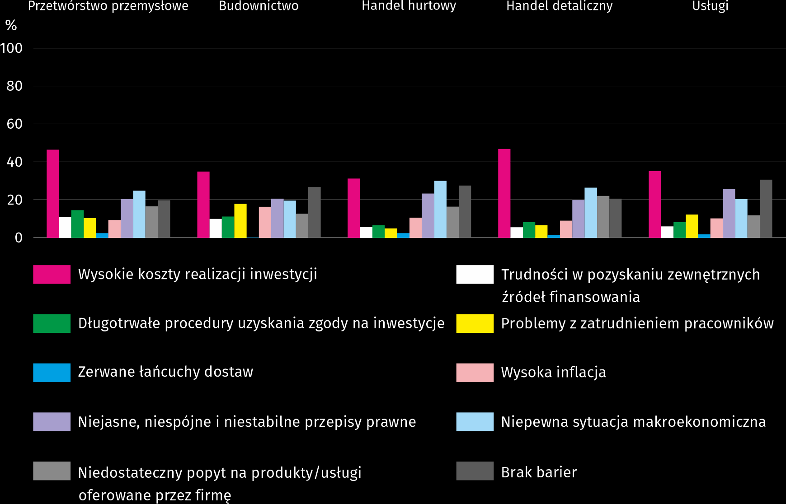
Przedsiębiorcy niezależnie od rodzaju wykonywanej działalności za główną barierę w inwestowaniu uznali wysokie koszty realizacji inwestycji. Jako kolejne bariery w zależności od rodzaju prowadzonej działalności wskazywano najczęściej niepewną sytuację makroekonomiczną oraz niejasne, niespójne i niestabilne przepisy prawa. Za barierę o najmniejszym znaczeniu uznano zerwane łańcuchy dostaw.
Pyt. 4. Jak bieżące zmiany sytuacji Państwa firmy oraz otoczenia rynkowego wpływają na skłonność do podejmowania inwestycji?
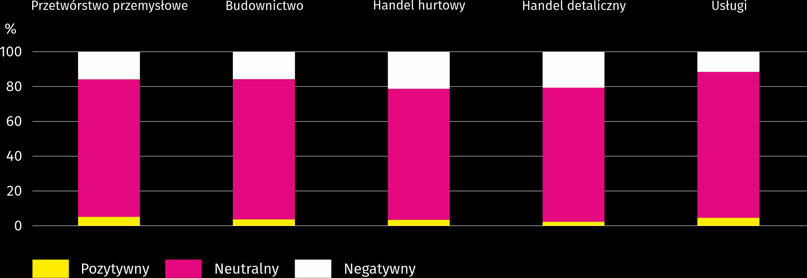
We wszystkich badanych rodzajach działalności zdecydowana większość przedsiębiorców uznała, że bieżące zmiany sytuacji firmy oraz otoczenia rynkowego mają neutralny wpływ na skłonność do podejmowania inwestycji. Największy odsetek przedsiębiorców dostrzegających pozytywny wpływ wymienionych czynników na skłonność do podejmowania inwestycji odnotowano w przetwórstwie przemysłowym, a najmniejszy w handlu detalicznym. Największy odsetek przedsiębiorców dostrzegających negatywny wpływ tych czynników na podejmowanie inwestycji odnotowano w handlu hurtowym.
Więcej informacji dotyczących wyników badań koniunktury gospodarczej można znaleźć na stronie Urzędu Statystycznego w Zielonej Górze https://zielonagora.stat.gov.pl/osrodki/osrodek-badan-koniunktury/obk-dane/.

Tablica 15. Wybrane dane o województwie mazowieckim
WYSZCZEGÓLNIENIE  A – 2025 r.  B – 2026 r. |  | 01 | 02 | 03 | 04 | 05 | 06 | 07 | 08 | 09 | 10 | 11 | 12
Przeciętne zatrudnienie w sektorze przedsiębiorstw ª (w tys. osób) | A | 1582,5 | 1577,9 | 1572,7 | 1574,8 | 1570,6 | 1572,8 | 1574,1 | 1572,8 | 1571,5 | 1567,2 | 1570,8 | 1575,1
 | B | 1576,5 | 1573,2 | 1569,5 | 1569,5 | 1564,0 | 1565,0 | 1567,0
poprzedni miesiąc=100 | A | 99,9 | 99,7 | 99,7 | 100,1 | 99,7 | 100,1 | 100,1 | 99,9 | 99,9 | 99,7 | 100,2 | 100,3
poprzedni miesiąc=100 | B | 100,1 | 99,8 | 99,8 | 100,0 | 99,7 | 100,1 | 100,1
analogiczny miesiąc poprzedniego roku=100 | A | 98,5 | 98,5 | 98,4 | 98,8 | 98,7 | 99,0 | 99,0 | 99,2 | 99,2 | 99,2 | 99,3 | 99,4
analogiczny miesiąc poprzedniego roku=100 | B | 99,6 | 99,7 | 99,8 | 99,7 | 99,6 | 99,5 | 99,5
Bezrobotni zarejestrowani (w tys. osób; stan w końcu okresu) | A | 114,7 | 115,9 | 113,9 | 111,3 | 108,7 | 111,0 | 116,0 | 120,2 | 119,6 | 118,7 | 118,1 | 118,2
Bezrobotni zarejestrowani (w tys. osób; stan w końcu okresu) | B | 122,6 | 124,9 | 124,7 | 124,0 | 122,8 | 121,5 | 122,9
Stopa bezrobocia ^{b} (w %; stan w końcu okresu) | A | 4,2 | 4,2 | 4,2 | 4,1 | 4,0 | 4,0 | 4,2 | 4,4 | 4,4 | 4,3 | 4,3 | 4,3
Stopa bezrobocia ^{b} (w %; stan w końcu okresu) | B | 4,5 | 4,5 | 4,5 | 4,5 | 4,5 | 4,4 | 4,5
Oferty pracy ^{c} (zgłoszone w ciągu miesiąca) | A | 15760 | 13938 | 14768 | 13164 | 11459 | 4235 | 5656 | 4432 | 5028 | 4975 | 3612 | 2876
Oferty pracy ^{c} (zgłoszone w ciągu miesiąca) | B | 3327 | 4023 | 5549 | 4346 | 3824 | 3836 | 4704
Bezrobotni na 1 ofertę pracy ^{c} (stan w końcu okresu) | A | 16 | 17 | 15 | 16 | 21 | 28 | 24 | 30 | 29 | 27 | 30 | 42
Bezrobotni na 1 ofertę pracy ^{c} (stan w końcu okresu) | B | 39 | 36 | 27 | 27 | 26 | 27 | 25
Przeciętne miesięczne wynagrodzenia brutto w sektorze przedsiębiorstw ª (w zł) | A | 9739,87 | 10004,89 | 10785,77 | 10612,28 | 9995,20 | 10173,45 | 10185,77 | 10100,98 | 9974,07 | 10141,45 | 10285,58 | 10933,28
 | B | 10345,31 | 10618,33 | 11502,04 | 11174,84 | 10588,61 | 10833,56 | 10854,17
poprzedni miesiąc=100 | A | 98,1 | 102,7 | 107,8 | 98,4 | 94,2 | 101,8 | 100,1 | 99,2 | 98,7 | 101,7 | 101,4 | 106,3
poprzedni miesiąc=100 | B | 94,6 | 102,6 | 108,3 | 97,2 | 94,8 | 102,3 | 100,2
analogiczny miesiąc poprzedniego roku=100 | A | 108,9 | 109,2 | 108,4 | 110,9 | 109,2 | 109,4 | 107,7 | 106,9 | 108,0 | 105,3 | 108,5 | 110,1
analogiczny miesiąc poprzedniego roku=100 | B | 106,2 | 106,1 | 106,6 | 105,3 | 105,9 | 106,5 | 106,6
Wskaźniki cen:
towarów i usług konsumpcyjnych ^{d}:
analogiczny okres poprzedniego roku=100 | A | . | . | 104,7 | . | . | 103,7 | . | . | 102,6 | . | . | 102,3
analogiczny okres poprzedniego roku=100 | B | . | . | . | . | . | . | .
a W przedsiębiorstwach, w których liczba pracujących przekracza 9 osób. b Udział zarejestrowanych bezrobotnych w cywilnej ludności aktywnej zawodowo, szacowanej na koniec każdego miesiąca. c Od 1 czerwca 2025 r. dane
o ofertach pracy nie są w pełni porównywalne z okresami wcześniejszymi ze względu na zmiany metodologiczne wynikające z wejścia w życie ustawy o rynku pracy i służbach zatrudnienia (Dz. U. z 2025 r. poz. 620). d W kwartale.
Tablica 15. Wybrane dane o województwie mazowieckim (cd.)
WYSZCZEGÓLNIENIE  A – 2025 r.  B – 2026 r. |  | 01 | 02 | 03 | 04 | 05 | 06 | 07 | 08 | 09 | 10 | 11 | 12
Wskaźniki cen (dok.):
skupu ziarna zbóż:
poprzedni miesiąc=100 | A | 102,5 | 100,3 | 98,5 | 102,4 | 98,1 | 97,1 | 94,2 | 93,1 | 99,4 | 97,5 | 100,0 | 101,6
poprzedni miesiąc=100 | B | 100,9 | 99,2 | 101,9 | 101,8 | 100,6 | 100,7 | 99,0
analogiczny miesiąc poprzedniego roku=100 | A | 106,6 | 109,4 | 116,0 | 125,8 | 115,7 | 94,0 | 108,0 | 93,8 | 92,9 | 85,7 | 81,9 | 85,4
analogiczny miesiąc poprzedniego roku=100 | B | 84,1 | 83,2 | 86,0 | 85,5 | 87,6 | 90,9 | 95,5
skupu żywca rzeźnego wołowego (bez cieląt):
poprzedni miesiąc=100 | A | 101,0 | 102,0 | 112,7 | 95,6 | 103,1 | 89,8 | 100,6 | 90,3 | 134,0 | 97,0 | 103,7 | 99,8
poprzedni miesiąc=100 | B | 99,9 | 95,9 | 104,7 | 93,0 | 73,9 | 129,4 | 89,5
analogiczny miesiąc poprzedniego roku=100 | A | 143,3 | 146,7 | 167,6 | 144,9 | 147,2 | 128,3 | 130,9 | 117,7 | 157,8 | 146,1 | 129,1 | 125,6
analogiczny miesiąc poprzedniego roku=100 | B | 124,2 | 116,8 | 108,6 | 105,6 | 75,7 | 109,1 | 97,0
skupu żywca rzeźnego wieprzowego:
poprzedni miesiąc=100 | A | 90,7 | 102,7 | 107,4 | 113,0 | 102,6 | 96,4 | 94,3 | 101,8 | 96,9 | 94,0 | 89,8 | 94,5
poprzedni miesiąc=100 | B | 91,5 | 106,9 | 114,0 | 101,3 | 90,0 | 98,0 | 95,5
analogiczny miesiąc poprzedniego roku=100 | A | 81,4 | 82,6 | 85,4 | 94,3 | 95,8 | 90,9 | 90,2 | 95,5 | 92,4 | 90,6 | 87,1 | 83,0
analogiczny miesiąc poprzedniego roku=100 | B | 83,8 | 87,2 | 92,6 | 82,9 | 72,7 | 73,9 | 74,8
Relacje cen skupu ª żywca wieprzowego do cen targowiskowych żyta | A | 7,7 | 7,7 | 8,3 | 9,9 | 9,7 | 9,2 | 8,4 | 9,4 | 9,3 | 8,7 | 8,0 | 7,7
 | B | 7,0 | 7,4 | 8,9 | 8,6 | 8,1 | 7,8 | 7,6
Produkcja sprzedana przemysłu ^{b} (w cenach stałych):
poprzedni miesiąc=100 | A | 92,0 | 95,9 | 106,7 | 98,2 | 94,9 | 97,6 | 104,0 | 96,1 | 110,6 | 106,9 | 92,4 | 109,1
poprzedni miesiąc=100 | B | 90,3 | 100,0 | 113,1 | 91,4 | 101,2 | 94,8* | 101,3
analogiczny miesiąc poprzedniego roku=100 | A | 95,4 | 94,3 | 93,9 | 100,6 | 98,6 | 98,4 | 100,2 | 98,6 | 104,6 | 100,2 | 93,9 | 102,1
analogiczny miesiąc poprzedniego roku=100 | B | 100,2 | 104,5 | 110,7 | 103,1 | 109,9 | 106,7* | 103,9
Produkcja budowlano-montażowa ^{b} (w cenach bieżących):
poprzedni miesiąc=100 | A | 47,2 | 107,8 | 118,8 | 106,2 | 100,8 | 106,8 | 104,8 | 89,5 | 116,9 | 104,2 | 93,7 | 149,9
poprzedni miesiąc=100 | B | 39,4 | 99,1 | 131,3 | 110,6 | 114,7 | 112,5 | 99,3
analogiczny miesiąc poprzedniego roku=100 | A | 141,1 | 123,2 | 130,9 | 110,6 | 109,7 | 109,3 | 116,1 | 109,4 | 112,4 | 113,0 | 103,7 | 111,0
analogiczny miesiąc poprzedniego roku=100 | B | 92,6 | 85,2 | 94,1 | 98,0 | 111,6 | 117,5 | 111,4
a Ceny bieżące bez VAT. b W przedsiębiorstwach, w których liczba pracujących przekracza 9 osób.

Tablica 15. Wybrane dane o województwie mazowieckim (dok.)
WYSZCZEGÓLNIENIE  A – 2025 r.  B – 2026 r. |  | 01 | 02 | 03 | 04 | 05 | 06 | 07 | 08 | 09 | 10 | 11 | 12
Mieszkania oddane do użytkowania (od początku roku) | A | 3349 | 6879 | 9681 | 12469 | 16151 | 19593 | 23700 | 27265 | 30842 | 35358 | 38969 | 45020
Mieszkania oddane do użytkowania (od początku roku) | B | 2947 | 6029 | 9181 | 12172 | 14961 | 18883 | 22871
analogiczny okres poprzedniego roku=100 | A | 123,0 | 115,8 | 104,9 | 106,2 | 110,7 | 111,6 | 111,1 | 112,7 | 115,7 | 117,2 | 115,5 | 116,9
analogiczny okres poprzedniego roku=100 | B | 88,0 | 87,6 | 94,8 | 97,6 | 92,6 | 96,4 | 96,5
Sprzedaż detaliczna towarów ª (w cenach bieżących):
poprzedni miesiąc=100 | A | 78,0 | 94,8 | 113,7 | 104,7 | 97,6 | 98,8 | 104,6 | 98,9 | 95,6 | 105,7 | 99,6 | 117,2
poprzedni miesiąc=100 | B | 80,8 | 94,1 | 125,3 | 103,5 | 94,3 | 99,4 | 101,7
analogiczny miesiąc poprzedniego roku=100 | A | 101,6 | 96,3 | 97,2 | 100,1 | 98,7 | 98,2 | 97,3 | 97,3 | 101,3 | 100,6 | 99,0 | 103,7
analogiczny miesiąc poprzedniego roku=100 | B | 107,4 | 106,6 | 117,4 | 116,0 | 112,2 | 112,9 | 109,7
Wskaźnik rentowności obrotu w przedsiębiorstwach ^{b}:
brutto ^{c} (w %) | A | . | . | 4,6 | . | . | 4,9 | . | . | 4,9 | . | . | 5,1
brutto ^{c} (w %) | B | . | . | 5,4 | . | . | 6,3 | .
netto ^{d} (w %) | A | . | . | 3,6 | . | . | 3,9 | . | . | 4,0 | . | . | 4,2
netto ^{d} (w %) | B | . | . | 4,0 | . | . | 5,2 | .
Nakłady inwestycyjne przedsiębiorstw ^{b} – od początku roku (w mln zł; ceny bieżące) | A | . | . | 13471,2 | . | . | 31921,6 | . | . | 51529,6 | . | . | 80764,9
 | B | . | . | 14872,8 | . | . | 38027,1 | .
analogiczny okres poprzedniego roku=100 (ceny bieżące) | A | . | . | 99,7 | . | . | 106,8 | . | . | 106,4 | . | . | 106,6
analogiczny okres poprzedniego roku=100 (ceny bieżące) | B | . | . | 110,4 | . | . | 119,1 | .
Podmioty gospodarki narodowej ^{e} w rejestrze REGON (stan w końcu okresu) | A | 1055182 | 1057965 | 1061558 | 1064898 | 1068064 | 1071074 | 1074082 | 1077325 | 1080871 | 1084899 | 1088107 | 1089830
 | B | 1090957 | 1093881 | 1097984 | 1100753 | 1103449 | 1106580 | 1109288
w tym spółki handlowe | A | 237041 | 237949 | 239071 | 240155 | 240700 | 241451 | 242422 | 243409 | 696939 | 245130 | 246088 | 247076
w tym spółki handlowe | B | 247914 | 248761 | 249824 | 250982 | 251735 | 252683 | 253732
w tym z udziałem kapitału zagranicznego | A | 42461 | 42567 | 42726 | 42857 | 42903 | 43009 | 43119 | 43266 | 43348 | 43446 | 43570 | 43665
w tym z udziałem kapitału zagranicznego | B | 43657 | 43697 | 43742 | 43895 | 43977 | 44136 | 44255
a W przedsiębiorstwach, w których liczba pracujących przekracza 9 osób. b W przedsiębiorstwach, w których liczba pracujących przekracza 49 osób. c Relacja wyniku finansowego brutto do przychodów ogółem. d Relacja wyniku finansowego netto do przychodów ogółem. e Bez osób prowadzących gospodarstwa indywidualne w rolnictwie.
Opracowanie merytoryczne:  Urząd Statystyczny w Warszawie  Dyrektor Agnieszka Ajdyn  Tel. 22 464 23 15 | Rozpowszechnianie:  Mazowiecki Ośrodek Badań Regionalnych  Centrum Informacji Statystycznej  Tel. 783 940 141
Osoba do kontaktu z mediami  w Urzędzie Statystycznym w Warszawie  Tel. 783 940 141  e-mail: m.kaluski@stat.gov.pl |   warszawa.stat.gov.pl

@Warszawa_STAT

@UrzadStatystycznywWarszawie

gus_stat

glownyurzadstatystycznygus

glownyurzadstatystyczny

W przypadku cytowania tej publikacji prosimy o podanie jej tytułu oraz wskazanie Urzędu Statystycznego w Warszawie jako autora. W sytuacji publikowania własnych obliczeń wykonanych na podstawie danych z tej publikacji, należy dodać zapis: Opracowanie własne na podstawie danych z publikacji Urzędu Statystycznego w Warszawie pt. „Sytuacja społeczno-gospodarcza województwa mazowieckiego w lipcu 2026 r.”
Powiązane opracowania
Biuletyn Statystyczny Województwa Mazowieckiego
Raport o sytuacji społeczno-gospodarczej województwa mazowieckiego 2026
Sytuacja społeczno-gospodarcza województw Nr 1/2026
Temat dostępny w bazach danych
Bank Danych Lokalnych (BDL)
Dziedzinowe Bazy Wiedzy (DBW)
Ważniejsze pojęcia dostępne w słowniku
Przeciętne zatrudnienie
Bezrobotni zarejestrowani
Stopa bezrobocia rejestrowanego
Przeciętne miesięczne wynagrodzenie brutto
Cena detaliczna
Wskaźnik cen towarów i usług konsumpcyjnych
Skup produktów rolnych
Ceny skupu
Ceny targowiskowe
Świnie – Trzoda chlewna
Bydło
Produkcja sprzedana przemysłu
Produkcja budowlano-montażowa
Mieszkania oddane do użytkowania
Sprzedaż detaliczna
Sprzedaż hurtowa
Wyniki finansowe przedsiębiorstw
Nakłady inwestycyjne
Podmiot gospodarki narodowej
Koniunktura gospodarcza

Do długotrwale bezrobotnych zalicza się osoby pozostające w rejestrze powiatowego urzędu pracy łącznie przez okres ponad 12 miesięcy w okresie ostatnich 2 lat, z wyłączeniem okresów odbywania stażu i przygotowania zawodowego.
Dotyczy wolnych miejsc pracy i miejsc aktywizacji zawodowej.
Przeciętne wartości temperatur i opadów obliczono jako średnie arytmetyczne przeciętnych miesięcznych wartości z pięciu stacji hydrologiczno- -meteorologicznych Instytutu Meteorologii i Gospodarki Wodnej zlokalizowanych w Kozienicach, Mławie, Płocku, Siedlcach i Warszawie.
Dane meldunkowe – mogą ulec zmianie po opracowaniu sprawozdań kwartalnych.
Zgodnie z nowelizacją Ustawy o rachunkowości, od 2026 r. w rachunku zysków i strat nastąpiła zmiana klasyfikacji sprzedaży materiałów z podstawowej działalności operacyjnej (dotychczas wykazywane w pozycji „przychody netto ze sprzedaży towarów i materiałów” i odpowiednio w „wartości sprzedanych towarów i materiałów”) do pozostałej działalności operacyjnej („pozostałe przychody operacyjne” oraz „pozostałe koszty operacyjne”). Wpływ tego przeklasyfikowania na dane nie jest znaczący, w związku z powyższym dane z lat poprzednich są porównywalne.
Dotyczy osób prawnych, jednostek organizacyjnych niemających osobowości prawnej oraz osób fizycznych prowadzących działalność gospodarczą (bez osób fizycznych prowadzących gospodarstwa indywidualne w rolnictwie).
Badanie zostało przeprowadzone od 1 do 10 dnia bieżącego miesiąca na próbie jednostek przemysłowych, budowlanych, handlowych i usługowych. Odpowiedzi na cały dodatkowy blok pytań są udzielane na zasadzie dobrowolności. We wszystkich pytaniach prezentowany jest procent (ważony) odpowiedzi respondentów na dany wariant. Dane zostały zagregowane zgodnie z metodologią agregacji (ważenia) stosowaną standardowo w badaniu koniunktury gospodarczej.

